**ESCUELA SUPERIOR POLITÉCNICA DEL LITORAL**

**ESCUELA DE DISEÑO Y COMUNICACIÓN VISUAL**

**INFORME DE MATERIA DE GRADUACIÓN**

**PREVIO A LA OBTENCIÓN DEL TÍTULO DE:**

**LICENCIATURA EN DISEÑO Y PRODUCCIÓN AUDIOVISUAL**

**TEMA**

**LA MEZCLA DE AUDIO:**

**DESCRIPCIÓN, ELEMENTOS Y APLICACIONES**

**AUTORES**

**COTRINA CABRERA DANIELA ISABEL**

**TREJO BUCARAM MARTHA VIRGINIA**

**DIRECTOR:**

**AB. ANTONIO XAVIER VERGARA LÓPEZ**

**AÑO**

**2011**

**AGRADECIMIENTO**

Agradezco a Dios, el autor y motor de mi vida. Gracias a Él soy lo que soy y logro subir peldaños. Gracias a mi padres, los seres más importantes en el mundo para mí, quienes me alentaron en momentos difíciles y enseñaron con su ejemplo el significado de la palabra perseverancia. A mi hermano mayor, Alberto, por su compañía y su incalculable ayuda en todo momento. Y a cada uno de mis maestros en todo este proceso educativo, los cuales han aportado de manera valiosa a mi formación.

*Daniela Cotrina*

**AGRADECIMIENTO**

Agradezco a Dios, el gran autor de mi destino; agradezco a mi familia, los seres más especiales de mi existencia; agradezco a mis profesores, quiénes han aportado muchas veces más que conocimientos,  grandes enseñanzas de vida, y finalmente agradezco a mis padres, mis incondicionales ángeles vivientes, sé que son ustedes quiénes realmente se enorgullecen de todos mis logros.

*Martha Trejo*

**DEDICATORIA**

A todos aquellos, interesados en este maravilloso mundo de la producción audiovisual, les dedico este humilde trabajo investigativo, esperando que pueda ser de ayuda en algún momento de su carrera estudiantil o profesional.

*Daniela Cotrina*

**DEDICATORIA**

A mi madre Virginia y a mi hijo Damián, las dos personas más importantes de mi vida y que me alientan a ser mejor cada día.

*Martha Trejo*

**DECLARACIÓN EXPRESA**

*La responsabilidad del contenido de este Trabajo Final de Graduación, nos corresponde exclusivamente; y el patrimonio intelectual de la misma a la Escuela Superior Politécnica del Litoral.*

**FIRMA DEL DIRECTOR DEL PROYECTO**

**Y MIEMBROS DEL TRIBUNAL**

Ab. Antonio Xavier Vergara López

DIRECTOR DE PROYECTO

Lcdo. Washington David Quintana Morales

DELEGADO

**FIRMAS DE LOS AUTORES DEL PROYECTO**

Daniela Isabel Cotrina Cabrera

Martha Virginia Trejo Bucaram

**RESUMEN**

El presente Informe de materia de graduación titulado, *“La mezcla de audio: descripción, elementos y aplicaciones”*, trata en seis capítulos sobre los distintos componentes básicos para la correcta realización de una mezcla de audio.

El propósito, planteamiento y objetivos de este trabajo de compilación se centraron en el desglose descriptivo de los capítulos y sus aplicaciones; para que sea del entendimiento y capacitación de jóvenes autodidactas, estudiantes universitarios y profesores que requieran de un material de apoyo para su cátedra.

En el primer capítulo, la primera sección incluye una introducción de la mezcla de audio, con la definición del tema que hace énfasis en la evolución e importancia de la misma en la actualidad. E indica los destinos del compendio de este material en cómo enfocar una mezcla musical, sus reglas básicas, incluso algunos consejos interesantes; pero por sobretodo, el hecho de dar mayor atención a los seis elementos principales con los que se debe trabajar para lograr una buena mezcla. Aparte en este primer capítulo se detallan: el planteamiento del problema, la justificación, el marco teórico o referencial, el objetivo general y los objetivos específicos, y la metodología de este proyecto académico.

En este capítulo, una segunda sección se encarga de introducir al lector en la situación actual y el mundo de la mezcla, al explorar su evolución progresiva a través de la historia musical y el desarrollo tecnológico. En la sección de generalidades, se determinan: definición, coordenadas, dimensiones, objetivos y los 6 elementos primordiales presentes en la mezcla.

En el segundo capítulo, en la primera sección se hace referencia al primer elemento de la mezcla: el equilibrio. Elemento que determina la correcta relación de nivel entre los elementos de la mezcla de audio. Y se explica la forma de obtener el equilibrio por medio del arreglo y de los cinco elementos que lo comprenden. Dentro del contenido de esta sección se adjuntan las reglas para un buen arreglo y recomendaciones para comenzar a mezclar.

En este capítulo, en la segunda sección se analiza el balance o panorama, segundo elemento que consiste en colocar cada elemento de la mezcla en su correcto lugar dentro del espacio sonoro. Se explica también, conceptos como: el sonido estéreo y el “centro fantasma”. Las generalidades incluyen recomendaciones sobre cómo hallar el balance de la mezcla. El área de paneo determinado en tres áreas principales: centro y los extremos izquierdo y derecho; para distintos instrumentos musicales, voces y coros. Además se incluye definición de sonido multicanal y los sistemas como: el sistema 2.1 o el sistema 5.1.

En el tercer capítulo, se trata el tercer elemento de la mezcla: la ecualización, que se define como la representación adecuada de todo el rango de frecuencias y su manipulación. Se detalla brevemente la terminología EQ, los objetivos de la ecualización, las frecuencias básicas, y los métodos y reglas de oro para ecualizar. En la sección herramientas se especifica dispositivo hardware y software para el uso de la ecualización.

En el cuarto capítulo, se describe el cuarto elemento de la mezcla: dimensión, que es la recreación de un ambiente acústico determinado. Se explica los efectos reales y los efectos generados, y de estos últimos se definen los más comunes como: reverberación (reverb), delay (retardo), chorus, flanger y phaser. Se adjunta descripción de un dispositivo hardware y software para el procesamiento de efectos.

En la segunda sección del cuarto capítulo, se estudia la dinámica. El quinto elemento de la mezcla que se refiere a las graduaciones de la intensidad del sonido. Se abarca los conceptos de: controladores dinámicos, la compresión, limitadores y puerta de ruidos o expansores. Y en la sección de herramientas especificaciones de un dispositivo hardware y otro de software para el manejo de la dinámica.

En el quinto capítulo, se investiga sobre el sexto elemento de la mezcla conocido como el toque personal, que se determina por pautas que básicamente se forman en base a criterios personales, intuición, experimentación y la experiencia en la creación de la mezcla de audio.

En el sexto capítulo, se detallan aplicaciones de la mezcla de audio para distintas plataformas de comunicación masiva, desde la utilización del audio en vivo, continuando por el uso de la mesa de mezcla en la radio y por último, la evolución del sonido estéreo en el cine y en la televisión.

**ÍNDICE GENERAL**

CAPÍTULO 1: LA MEZCLA DE AUDIO

1.1. PRESENTACIÓN 15

1.1.1. DEFINICIÓN DEL TEMA 15

1.1.2. PLANTEAMIENTO DEL PROBLEMA 16

1.1.3. JUSTIFICACIÓN 17

1.1.4. MARCO TEÓRICO O MARCO REFERENCIAL 18

1.1.5. OBJETIVO GENERAL Y OBJETIVOS ESPECÍFICOS 19

1.1.6. METODOLOGÍA 20

1.2. DESARROLLO 21

1.2.1. INTRODUCCIÓN 21

1.2.2. EVOLUCIÓN 22

1.2.3. GENERALIDADES 27

CAPÍTULO 2: ELEMENTOS PRIMERO Y SEGUNDO

2.1. ELEMENTO PRIMERO: EL EQUILIBRIO 31

2.1.1. DEFINICIÓN 31

2.1.2. EL ARREGLO 31

2.1.3. ELEMENTOS DEL ARREGLO 32

2.1.4. REGLAS PARA UN BUEN ARREGLO 33

2.1.5. POR DÓNDE EMPEZAR A MEZCLAR 34

2.2. ELEMENTO SEGUNDO: EL BALANCE O PANORAMA 35

2.2.1. DEFINICIÓN 35

2.2.2. SONIDO ESTÉREO 35

2.2.3. GENERALIDADES 36

2.2.4. ÁREAS DEL PANEO 37

2.2.5. SONIDO MULTICANAL 39

CAPÍTULO 3: ELEMENTO TERCERO

3.1. ELEMENTO TERCERO: LA ECUALIZACIÓN 42

3.1.1. DEFINICIÓN 42

3.1.2. GENERALIDADES 42

3.1.3. TERMINOLOGÍA DE LA EQ 43

3.1.4. OBJETIVOS DE LA ECUALIZACIÓN 45

3.1.5. FRECUENCIAS BÁSICAS 45

3.1.6. MÉTODOS PARA ECUALIZAR 47

3.1.7. REGLAS DE ORO PARA ECUALIZAR 48

3.1.8. HERRAMIENTAS 48

CAPÍTULO 4: ELEMENTOS CUARTO Y QUINTO

4.1. ELEMENTO CUARTO: DIMENSIÓN O EFECTOS 53

4.1.1. DEFINICIÓN 53

4.1.2. EFECTOS REALES 53

4.1.3. EFECTOS GENERADOS 53

4.1.4. HERRAMIENTAS 56

4.2. ELEMENTO QUINTO: DINÁMICA 60

4.2.1. DEFINICIÓN 60

4.2.2. CONTROLADORES DINÁMICOS 60

4.2.3. LA COMPRESIÓN 60

4.2.4. LOS LIMITADORES 64

4.2.5. LAS PUERTAS DE RUIDO O EXPANSORES 65

4.2.6. HERRAMIENTAS 66

CAPÍTULO 5: ELEMENTO SEXTO

5.1. ELEMENTO SEXTO: EL TOQUE PERSONAL 71

5.1.1. DEFINICIÓN 71

5.1.2. GENERALIDADES 71

5.1.3. DIRECCIÓN DEL PROYECTO 71

5.1.4. DESARROLLAR EL PROYECTO Y CONSTRUIRLO DESDE LA BASE 71

5.1.5. ENCONTRAR EL ELEMENTO MÁS IMPORTANTE Y ENFATIZARLO 72

CAPÍTULO 6: APLICACIONES

6.1. APLICACIONES DE LA MEZCLA DE AUDIO 74

6.1.1. EN AUDIO 74

6.1.2. EN AUDIOVISUALES 80

CONCLUSIONES 86

BIBLIOGRAFÍA 89

**ÍNDICE DE FIGURAS**

Figura 1-1: Grabadora Multipista TEAC 2340 23

Figura 1-2: Estudio de Producción Musical (70’s & 80’s) 24

Figura 1-3: Computadora Atari 520ST 25

Figura 1-4: Estudio aficionado de audio 26

Figura 2-1: Órgano Hammond 33

Figura 2-2: Piano Fender Rhodes 33

Figura 2-3: Símbolo Sistema de Sonido Estéreo 35

Figura 2-4: Símbolo Sistema de Sonido 5.1. 40

Figura 3-1: Tipos de Filtros EQ 43

Figura 3-2: EQ Paramétrico 44

Figura 3-3: Sección del ecualizador de la consola Neve 88RS 44

Figura 3-4: EQ Gráfico 45

Figura 3-5: Frecuencias Básicas 46

Figura 3-6: Ecualizador DEQ830 (Alesis) 49

Figura 3-7: Plug-in EQ III 51

Figura 3-8: Ecualizador Paragráfico Q10 (Waves) 51

Figura 4-1: Procesador de efectos PCM2 (Lexicon) 57

Figura 4-2: Renaissance Reverberator 58

Figura 4-3: Plug-in Mod Delay II 59

Figura 4-4: Anatomía de un compresor 61

Figura 4-5: Guía de compresión recomendados 62

Figura 4-6: Procesador de dinámica 266XL (dbx) 66

Figura 4-7: Plug-in Compressor II 68

Figura 4-8: Plug-in Limiter II 68

Figura 4-9: Plug-in Gate II 69

Figura 6-1: Consolas FOH 76

Figura 6-2: Consola Monitor 76

Figura 6-3: Mesa de mezcla para radio 77

Figura 6-4: Sala de posproducción de un canal de televisión 85





**CAPÍTULO 1:**

**LA MEZCLA DE AUDIO**

**La mezcla de audio**

1. LA MEZCLA DE AUDIO
   1. PRESENTACIÓN
      1. DEFINICIÓN DEL TEMA

El presente proyecto investigativo intenta compilar información importante sobre un tema que ha incrementado su demanda en nuestro país y que debido a la escasa factibilidad de encontrar material sobre el mismo, se ha creído oportuno realizarlo. Se trata del tema de la mezcla de audio, que al igual que otros temas referentes al sonido dentro del vasto mundo de la producción audiovisual, no se le ha tomado mayor asunto.

En la actualidad, la mezcla de audio forma parte, ya sea de un evento en vivo (sonidos que se mezclan en el aire), o de un proceso de producción grabado. Esta mezcla puede ser musical o no musical. Medios de comunicación como radio y televisión, hacen uso de ella, tanto como lo hace el cine, las animaciones, aplicaciones multimedia y la web.

La mezcla de audio aplicada a la música por ser la pionera de todas las demás, es la más conocida. Es a esta a la que se le dará un mayor estudio e investigación, logrando determinar a través de ella su evolución, así como conceptos y lineamientos que en su mayoría, se aplicarán a cualquier otro tipo de mezcla de audio.

A lo largo de este compendio se revisará, cómo enfocar una mezcla musical, sus reglas básicas, algunos consejos interesantes; pero por sobre todo, se le dará mayor atención a los seis elementos principales que hay que considerar para lograr una buena mezcla. Se ha dejado para el final, no queriendo minimizar su importancia, sino al contrario, por ser de alto interés, la manera en que se aplica la mezcla de audio en las diversas realizaciones o producciones musicales o audiovisuales, como lo son: eventos en vivo, la radio, la televisión y el cine.

* + 1. PLANTEAMIENTO DEL PROBLEMA

Dentro del escenario de la producción musical y audiovisual en nuestro país, ha aumentado la necesidad de información relativa al campo del sonido, el cual se ha visto ignorado o poco considerado. A pesar que a nivel mundial la mezcla sea conocida como tal desde hace 50 años aproximadamente, sus elementos, conceptos y técnicas no han sido suficientemente abordados en el ámbito educativo. No existe material abundante sobre el tema en forma impresa, ni tampoco digital, al menos no en el país en el que vivimos y en nuestra lengua materna: el español.

Son varios los materiales escritos sobre el tema, muchos de ellos de valor considerable, no tan fáciles de conseguir y escritos en inglés, dificultando de esta forma la obtención de los mismos por parte de la persona interesada en aprender más sobre el tema. La mayoría de estos libros se encuentran disponibles en internet, y se adquieren en línea utilizando tarjetas de crédito, las cuales no todas la personas, y mucho menos un estudiante novato puede darse el lujo de tener.

A parte de los libros, existe variado material encontrado de manera desordenada en la web, como artículos o revistas digitales, muchas de ellas con costos significativos y con evidentes imprecisiones. Algunos de estos materiales no cuentan con un índice o tabla de contenido, en donde el navegante pueda ayudarse en la búsqueda de algún tema específico referente a la mezcla de audio.

Otro factor a considerar, es la tan conocida copia indiscriminada de libros con derechos editoriales. Los pocos libros sobre el tema que se pueden conseguir en el país son escasos, y pertenecen generalmente a personas profesionales en el área del sonido que los han adquirido en el exterior. Los estudiantes, aficionados o principiantes en el arte de la mezcla, de manera no maliciosa y por la necesidad de autoeducarse, caen en el error y delito considerado por la ley, de fotocopiar material sin permiso alguno.

* + 1. JUSTIFICACIÓN

Son algunas las especialidades que necesitan la mezcla de audio al momento de su realización. Es mayormente conocida dentro de la especialidad de la producción musical; pero no es la única que la requiere. Hoy en día es aplicada dentro de otras producciones ya sean netamente de sonido o en su defecto, audiovisuales. La radio, la televisión, productoras audiovisuales e inclusive la producción multimedia necesitan conocer los conceptos básicos sobre la mezcla y sus elementos, para poder elaborar productos de calidad.

Con frecuencia se llevan a cabo, dentro del mundo audiovisual, estudios de escaso rigor que olvidan algo tan importante como es el sonido en general, y la música en particular, incorporados e integrados dentro de las producciones. Es así que surge la necesidad de información oportuna para mezclar las diferentes piezas dentro de la producción profesional de sonido para audiovisuales.

Profesionales y teóricos de la imagen han reconocido, en alguna ocasión, ignorar en gran parte lo concerniente al universo sonoro que arropa al audiovisual. Es algo similar a que una persona de un alto nivel cultural admitiera no entender nada sobre música y sí del resto de las artes.

La importancia del audiovisual, como medio de cultura de masas, capaz de aglutinar imagen, palabra, sonido, representación dramática, etc., debería ser motivo suficiente para llevar a cabo profundos estudios dentro del campo de la investigación.

Su desmaterialización permitiría descubrir y hacer más familiar el entramado y complejo armazón de que se compone. Seguramente no se podrá definir una metodología concreta para su análisis, pero si ofrecer algunas pautas fundamentales que servirán de guía iniciativa para trabajos futuros.

* + 1. MARCO TEÓRICO O MARCO REFERENCIAL

**Mezcla de audio:** Es un proceso que consigue un reparto equilibrado de las frecuencias, volúmenes y planos de cada elemento de tal forma que lo que se escuche sea agradable y apropiado a lo que se intenta transmitir.

**Equilibrio:** Es la correcta relación de nivel entre los elementos de la mezcla de audio.

**Panorama:** Ubicación de cada elemento en su correcto lugar en el espacio sonoro, esto es, izquierda y derecha (L, R).

**Ecualización:** La representación adecuada de todo el rango de frecuencias y su manipulación.

**Efectos sonoros:** La recreación del entorno acústico.

**Dinámica:** Se refiere a las graduaciones de la intensidad del sonido.

**Arreglo:** Es la modificación efectuada sobre una pieza musical para embellecer su línea melódica.

**Compresión:** Es un control automático del nivel, usando la propia señal de entrada para determinar el nivel de salida.

* + 1. OBJETIVO GENERAL Y OBJETIVOS ESPECÍFICOS

**OBJETIVO GENERAL**

Proporcionar información general sobre la mezcla de audio, sus elementos y sus aplicaciones.

**OBJETIVOS ESPECÍFICOS**

1. Contribuir a la construcción de un banco teórico sobre la mezcla de audio en nuestro país.
2. Buscar una influencia intelectual y práctica que permita trasladar las ideas expresadas por profesionales del sonido al sector docente y estudiantil.
3. Proporcionar datos teóricos útiles para la formación autodidacta del aficionado o estudiante.
4. Favorecer la renovación del discurso pedagógico dominante, abriendo vías para su superación crítica.
5. Crear redes de intercambio de ideas, iniciativas y experiencias entre los lectores.
   * 1. METODOLOGÍA

* Selección del tema principal del proyecto
* Definición del contenido del proyecto, detallando capítulos y subcapítulos.
* Presentación y aprobación de la tabla de contenido.
* Búsqueda de material bibliográfico necesario para la investigación.
* División de los temas del proyecto entre los integrantes del grupo para optimizar tiempo en el desarrollo.
* Investigación y desarrollo de los temas por cada integrante del grupo, en base al método deductivo.
* Creación del formato general de la tesina (portada, tabla de contenido, títulos, subtítulos, pie de página, encabezado, estilos, etc.)
* Unificación del material desarrollado.
* Presentación de avances del proyecto.
* Correcciones y resoluciones dentro del proceso investigativo.
* Presentación y sustentación final del proyecto.
  1. DESARROLLO
     1. INTRODUCCIÓN

A través de la historia, la mezcla de audio ha ido evolucionando, y esto ha implicado la diversificación de sus aplicaciones. Fue la música quien la necesitó a primera instancia, lo cual ha sido constante hasta hoy. No obstante, nuevas formas de producciones (no solo de audio, sino audiovisuales) que han ido apareciendo, la utilizan de forma indispensable.

En la actualidad, la mezcla de audio forma parte, ya sea de un evento en vivo (sonidos que se mezclan en el aire), o de un proceso de producción grabado. Esta mezcla puede ser musical o no musical. Medios de comunicación como radio y televisión, hacen uso de ella, tanto como lo hace el cine, las animaciones, aplicaciones multimedia y la web.

El rápido desarrollo de los sistemas de audio digital ha producido una “democratización” de la tecnología de producción de audio, la cual, hasta hace poco tiempo, estaba únicamente en manos de los profesionales del medio audiovisual. En la actualidad cualquier aficionado, con una pequeña inversión, puede permitirse tener en casa un pequeño estudio de producción de audio donde poder dar rienda suelta a sus creaciones musicales.

Muchos de estos aficionados se sienten impotentes ante la cantidad de conceptos técnicos con los que tienen que lidiar en la actualidad, y algunos de ellos llegan a invertir más tiempo en estos aspectos (grabación, mezcla, masterización) que en lo que realmente es importante, el tema musical-auditivo en sí.

No hay que olvidar que cualquier persona con un mínimo de criterio auditivo preferirá escuchar un pequeño proyecto con un sonido excelente que un proyecto realizado por una mega producción con un sonido pésimo.

Sin embargo, es cierto que es posible obtener una mejor calidad en las producciones invirtiendo menos tiempo, si se conociesen algunos conceptos y procedimientos básicos de los que se sirven los profesionales del sonido.

* + 1. EVOLUCIÓN

Antes de describir los elementos de la mezcla, es importante conocer cómo el arte de la mezcla se ha ido desarrollando a través de los años. Es entendible que sólo aquellos que han estado inmersos en el mundo de la mezcla por largo tiempo han podido notar los cambios producidos en ella a través de las décadas.

No muy a menudo una nueva forma de arte es concebida; dónde o cuándo el arte de la mezcla nació no constituye una pregunta fácil de responder. Por ejemplo, se puede decir que la composición musical de las piezas orquestales es una forma primitiva de hacer mezcla, donde diferentes instrumentos que tocan simultáneamente pueden fusionarse unos con otros; los compositores comprenden esto y lo toman en consideración. En los inicios de los procesos de grabación, antes que llegaran los grabadores multipistas; los ecualizadores, compresores y emuladores de reverberación no habían sido inventados. No existían ingenieros de sonido; pero combinar varios instrumentos en cierto orden para producir un resultado más atractivo ya era una ambición compartida por muchos.

En los inicios de los cincuenta, el proceso de grabación era “mono” y sólo se disponía de 4 micrófonos. En esta época se capturaba el sonido sin poderlo modificar o distorsionar, porque no había la posibilidad de duplicarlo, lo cual cambió gracias a la innovación del Selsync[1] introducido en 1955.

Como muchas nuevas formas de expresión creativa que surgieron en el siglo veinte, la mezcla dependía de la tecnología. Fue la aparición de la grabadora multipistas durante los años sesenta que significó el nacimiento de lo que se conoce en la actualidad como mezcla. Hubo un tiempo cuando tener la posibilidad de grabar ocho instrumentos por separado era un sueño hecho realidad. Las multipistas han permitido reproducir de forma repetida material grabado antes de comprometer el tratamiento del sonido de la mezcla. Ecualizadores, compresores y emuladores de reverberación se convirtieron en equipos familiares en los estudios; consolas de audio crecieron en tamaño y se añadieron más pistas y facilidades, de 8 pistas pasaron a 16 y luego a 24. Se tenía mayor control sonoro sobre las pistas individuales y el producto final. El arte de la mezcla estaba floreciendo. La música sonaba mejor[2].

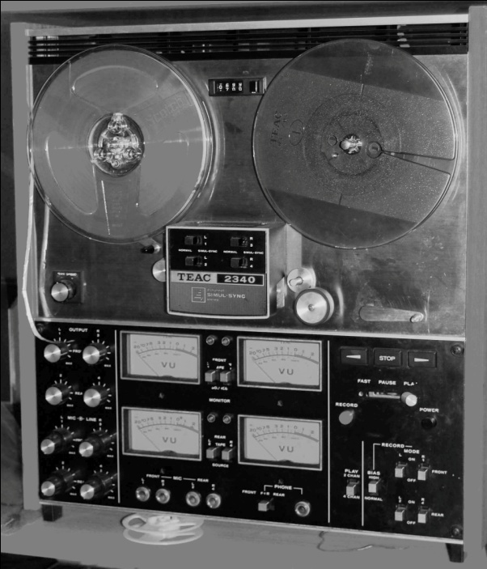

Figura 1-1: Grabadora Multipista TEAC 2340

Fuente: www.wikipedia.org

Si en los sesenta un grupo de chicos rebelde*s* y roqueros hubiera querido grabar su sencillo, seguramente, habría acudido a un enorme estudio, en donde habría algunos micrófonos de altísimo valor, una costosa consola mezcladora de pocos canales (cuatro era lo normal), y algunos parlantes colgados del techo, también muy costosos.

En los setenta, la tecnología empezó a inundar los estudios. Los artistas iban a grabar y se encontraban ya con un montón de juguetes, como sintetizadores, sistemas de automatización, efectos de procesamiento, etcétera; pero todo seguía siendo de altísimo valor también.

Los ochenta son considerados por muchos como la década de oro de los estudios tradicionales. Michael Jackson y Madonna gastaban millones de dólares para grabar sus discos en estudios lujosos, repletos de consolas con interminables perillas, efectos, luces de colores, etcétera.

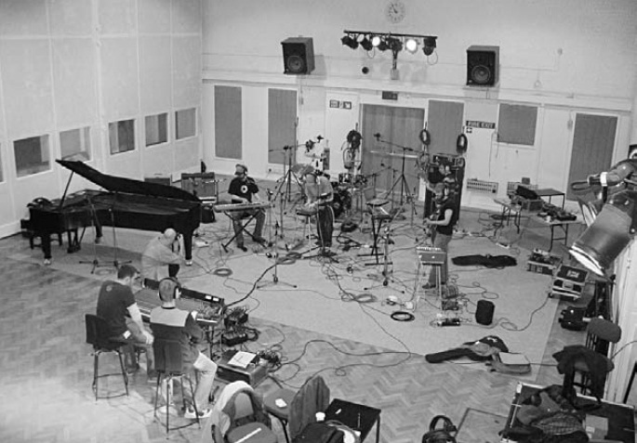Los noventa también significaron un cambio en la manera en que la música era hecha, producida, grabada, mezclada y en muchos casos, distribuida; debido al triunfo de las computadoras, denominado “revolución informática”[3]. De la mano de una tecnología llamada MIDI[4], con tan sólo un teclado sintetizador y una computadora, se podía grabar música en múltiples pistas, sin hacer inversiones millonarias.

La computadora pionera en este ámbito fue la Atari 520ST, de 8 MHz, con 1 Mb de RAM, y puerto MIDI incorporado. Esta computadora, a finales de los ochenta, tenía un valor que rondaba los 1000 dólares. A eso, sólo había que sumarle un teclado sintetizador (digamos, 400 dólares más) y un software de grabación (de otros 300 dólares promedio). De esta manera, por menos de 2000 dólares, se podía tener un estudio de producción musical hogareño. Desde ya, que estos estudios jamás podían producir música de la misma calidad que la de los estudios millonarios que usan los profesionales pero, como se sabe, la informática avanzó mucho. Y avanzó a tal punto que hoy muchos productores profesionales desarrollan sus actividades en estudios de algunos miles de dólares y realizan trabajos que suenan realmente profesionales[5].

Figura 1-2: Estudio de Producción Musical (70’s & 80’s)

Fuente: Producción Musical con la PC

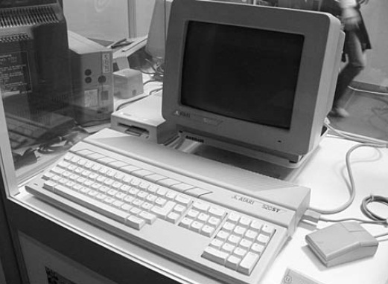

Figura 1-3: Computadora Atari 520ST

Fuente: Producción Musical con la PC

Realtime audio plugins fue la primera introducción que se realizó de Pro Tools[6] III, ya en 1994 (aunque en ese entonces sólo podían funcionar con una determinada tarjeta DSP[7]). Fue Steinberg[8] y su invento del Cubase VST[9], los pioneros de audio plugins que ahora se toman por sentado, como una pieza de software que puede realizar un cálculo del audio en tiempo real usando el CPU de las computadoras. En términos de proyecto de estudio se acuñaron como computadores más accesibles y competentes, y la contratación de estudios costosos no fue más un requisito para grabar multipistas y mezclar. Sin embargo, la potencia de procesamiento de las computadoras en ese entonces aún no podía competir con la calidad y la cantidad de dispositivos de mezcla que se encontraban en un estudio profesional.

Algo que también cambió la forma de hacer mezclas de audio, es la aparición de la tecnología DAW[10]. La calidad y cantidad de plugins de audio mejora diariamente, y nuevas tecnologías podrían hacer alusión a un futuro aún más brillante.

Los estudios profesionales serán siempre más avanzados en comparación con los estudios aficionados. Uno de los motivos puede ser la calidad acústica. A pesar de aquello, estos últimos ofrecen un significativo ahorro de dinero con las constantes mejoras de calidad y cada vez más amplias posibilidades.

La era de las consolas kilométricas y los interminables racks de efectos apilados pasó de moda para dar lugar a controladores MIDI, interfaces de audio multipistas e instrumentos virtuales. Todos los componentes están conectados a la misma computadora, por lo cual es posible llevar a cabo el proceso de grabación, mezcla y masterización en el mismo equipo; aunque este último proceso, es recomendable realizarlo en un estudio especializado que cuenta con monitores mucho más especializados.

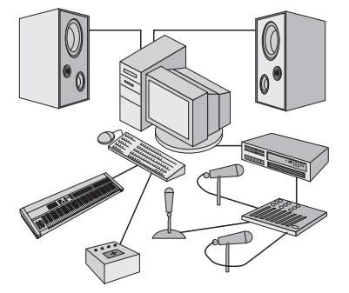Es posible armar en la actualidad un estudio aficionado de audio con una computadora con tarjeta de sonido de ocho canales, conectados a una mezcladora de ocho canales, dos micrófonos dinámicos para grabar instrumentos eléctricos, uno de condensador para voces e instrumentos acústicos, parlantes y una controladora MIDI externa.

Figura 1-4: Estudio aficionado de audio

Fuente: Producción Musical con la PC

* + 1. GENERALIDADES
       1. DEFINICIÓN[11]

La mezcla es uno de los procesos más delicados y creativos de una producción de audio. El objetivo es conseguir un reparto equilibrado de las frecuencias, volúmenes y planos de cada elemento de tal forma que lo que se escuche sea agradable y apropiado a lo que se intenta transmitir. Para ello se controla el espectro de cada instrumento (ecualización), la dinámica (compresión, expansión, limitación) y la profundidad (efectos de sonido).

* + - 1. COORDENADAS DE LA MEZCLA[12]

Aunque la mayoría de los ingenieros de sonido confían en su intuición a la hora de hacer una mezcla, hay ciertos procesos que se siguen consciente o inconscientemente. Los buenos ingenieros siguen un método a la hora de mezclar una canción o un disco entero. Aunque el método varía dependiendo de la canción, el artista y el género musical, hay que seguir tres coordenadas fundamentales:

* Entender la dirección de la canción.
* Ir desarrollando la canción y construirla desde la base, poco a poco.
* Encontrar el elemento más importante y enfatizarlo.

El proceso de mezcla, aunque en sí implica una cantidad de aspectos técnicos importantes, puede considerarse como un proceso altamente creativo. Por esa razón el determinar si una mezcla es buena o mala depende de muchos factores totalmente subjetivos.

* + - 1. DIMENSIONES DE LA MEZCLA

A la hora de mezclar, se tiene que pensar en tres dimensiones: la altura, la profundidad y la anchura.

**Primera Dimensión: Altura –*TALL (Frecuencias)***

Consiste en conseguir que todas las frecuencias estén proporcionalmente representadas, es decir, determinar una buena distribución de frecuencias. Los aspectos principales son la ecualización y el nivel de los instrumentos individuales. Como sub aspecto se considera además la compresión que mediante la edición de la dinámica tiene una influencia indirecta sobre la distribución de las frecuencias.

**Segunda Dimensión: Profundidad –*DEEP (Efectos)***

Los efectos sonoros diseñan la profundidad espacial de la mezcla. La dimensión se consigue añadiendo nuevos elementos de ambiente dentro de la mezcla. Esto se consigue comúnmente con la reverberación, el retardo, efecto de coro, eco, etc., términos que se explicarán un capítulo posterior.

**Tercera Dimensión: Anchura –*WIDE (Panorama)***

La anchura o el panorama consisten en la colocación de cada sonido en el campo sonoro (L Left –R Right). Es una de las dimensiones más subestimadas en el proceso de la mezcla, y guarda completa relación con el ensanchamiento de la imagen estéreo.

* + - 1. OBJETIVOS DE LA MEZCLA
* Crear una realidad física, no una combinación de sonidos.
* Mejorar o suavizar el audio.
* Dar un carácter sonoro a cada pista.
* Mezclar o fundir sonidos.
* Balancear los niveles.
* Generar un espacio y perspectiva sonora.
* Asignar una posición o movimiento en el espacio.
* Sincronizar todos los elementos.
* Reducir el número de elementos al formato final deseado.
  + - 1. ELEMENTOS DE LA MEZCLA
* El equilibrio
* El balance o panorama
* El rango de frecuencias o la ecualización
* La dimensión o efectos
* La dinámica
* El toque personal





**CAPÍTULO 2:**

**ELEMENTOS PRIMERO Y SEGUNDO**

1. ELEMENTOS PRIMERO Y SEGUNDO
   1. ELEMENTO PRIMERO: EL EQUILIBRIO
      1. DEFINICIÓN

El equilibrio se refiere a la correcta relación de nivel entre los elementos de la mezcla de audio.

* + 1. EL ARREGLO

Un arreglo es la modificación efectuada sobre una pieza musical para embellecer su línea melódica[13].

Autores de géneros musicales populares como son: rock, jazz, pop, etc., se limitan a componer la melodía y los acordes o la armonía básica. Es el arreglista quien se encarga de vestir la melodía con orquestaciones y efectos sonoros que potencien la expresividad de la composición original. Entre grandes arreglistas se encuentran: Duke Ellington[14], Carmine Coppola[15] y Quincy Jones[16].

Un buen equilibrio comienza con un buen arreglo. Es fundamental entender la naturaleza de la mezcla. Esto significa que si los instrumentos se adaptan y acoplan entre ellos, el trabajo del ingeniero de sonido será más fácil. Pero, cuando los arreglos no están bien realizados o se trabaja con músicos de poca experiencia, el ingeniero debe evitar conflictos estudiando qué suena bien y qué no, silenciando algunos instrumentos para que la mezcla suene nítida. La pregunta es: ¿cómo adaptar y acoplar las piezas de una mezcla? En el caso de que dos instrumentos que tienen en general la misma frecuencia suenen al mismo volumen y a la vez, el resultado será una lucha entre ambos por hallar protagonismo. Para entender cómo un buen arreglo influye en el equilibrio de la mezcla, primero tenemos que conocer los mecanismos de un buen arreglo.

La mayoría de los arreglos que están bien concebidos, están limitados en el número de elementos que suenan al mismo tiempo. Un elemento puede ser un simple instrumento o la voz, o un grupo de elementos como el bajo y la batería, los coros, etc. Es habitual que varios instrumentos que suenan exactamente al mismo ritmo se consideren como un elemento. Por ejemplo, una guitarra solista doblada o la voz doblada es un elemento. Y sin embargo dos guitarras solistas tocando diferentes partes de la canción son dos elementos. Así también una guitarra rítmica y una guitarra solista son dos elementos separados.

* + 1. ELEMENTOS DEL ARREGLO[17]

Los cinco elementos del arreglo son:

* + - 1. FUNDACIÓN U ORIGEN – (FOUNDATION)

Son los cimientos de la canción. Normalmente incluye el bajo y la batería, pero también puede contar con una guitarra rítmica y/o teclados tocando el mismo patrón que la base rítmica.

* + - 1. FONDO O COLCHÓN – (PAD)

Es una nota larga o un acorde sostenido. Antes de que existieran los sintetizadores, un órgano Hammond[18] o el piano Fender Rhodes[19]son los que hacían este trabajo. En la actualidad, además de los sintetizadores se puede utilizar los instrumentos de cuerda para crear el fondo.

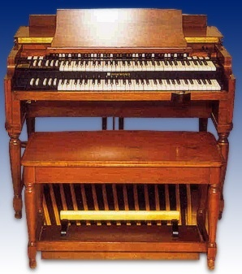

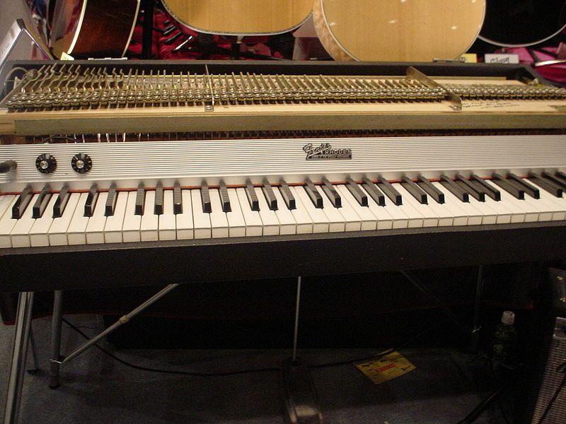

Figura 2-2: Piano Fender Rhodes

Fuente: www.fenderrhodes.com

Figura 2-1: Órgano Hammond

Fuente: www.wikipedia.org

* + - 1. RITMO O RÍTMICOS – (RHYTHM)

Lo crea cualquier instrumento que va acompañando a la base rítmica. Se puede usar cualquier instrumento de percusión como pandereta, congas, etc.; o una guitarra tocada a contra ritmo. Este elemento otorga movimiento y entusiasmo a la pista.

* + - 1. EL ELEMENTO SOLISTA O PRINCIPAL – (LEAD)

La voz principal, un instrumento solista o un solo.

* + - 1. EL RELLENO – (FILLS)

Es una especie de respuesta a la acción del elemento solista o principal, normalmente va en el espacio que deja el solista. También puede ser catalogado como un dibujo musical de acompañamiento. Incluso a veces tiene una “conversación” musical con el solista.

* + 1. REGLAS PARA UN BUEN ARREGLO

Existen dos reglas básicas fáciles de recordar para trabajar incluso con los arreglos más complicados:

**• Limitar el número de elementos**

Lo ideal es mantener un número limitado de elementos intentando que no suenen más de cuatro al mismo tiempo.

**• Todo instrumento debe sonar en su rango de frecuencia**

De esta forma los arreglos y la mezcla funcionan mejor. Por ejemplo, si un sintetizador y una guitarra rítmica tocan lo mismo en la misma octava, lo normal es que choquen y estén en conflicto. La solución es que no suenen a la vez o que un instrumento se ubique en una octava diferente.

Aparte existen mecanismos para prevenir la lucha entre instrumentos:

1. Cambiar el arreglo y volver a grabar el instrumento que no funciona.
2. Mutear el instrumento que está en conflicto para que uno suene a la vez.
3. Atenuar el nivel del instrumento que está en conflicto.
4. Ajustar la ecualización del instrumento para que adquiera otro rango de frecuencia.
5. Ubicar el instrumento hacia otro sitio en la panorámica. Por ejemplo del centro a “L” o “R”.
   * 1. POR DÓNDE EMPEZAR A MEZCLAR

Una vez terminada la grabación, se da paso a realizar la mezcla. Esta labor no consiste solamente en levantar todos los faders[20] y comenzar a mezclar. Para esto, hay que seguir un orden y un proceso. Cada ingeniero tiene su técnica, pero normalmente hay formas comunes de trabajo. Lo normal suele ser empezar con el bajo o la batería para luego crear la mezcla alrededor de estos instrumentos. Aunque hay que tener en cuenta, que cada pista tiene su particularidad y habrá ocasiones que será necesario romper los esquemas habituales y cambiar el método de trabajo.

Otro aspecto a considerar es el género musical, porque influye a la hora de mezclar. Si se trabaja con música electrónica, el bombo será el instrumento predominante. Pero si la mezcla es de tipo orquestal y sin batería la forma de tratar la mezcla será diferente. En el género jazz, la melodía marca el punto de inicio para luego dejar iniciar el bajo para potenciar la base rítmica.

* 1. ELEMENTO SEGUNDO: EL BALANCE O PANORAMA
     1. DEFINICIÓN

El balance o panorama consiste en colocar cada elemento de la mezcla en su correcto lugar en el espacio sonoro.

* + 1. SONIDO ESTÉREO

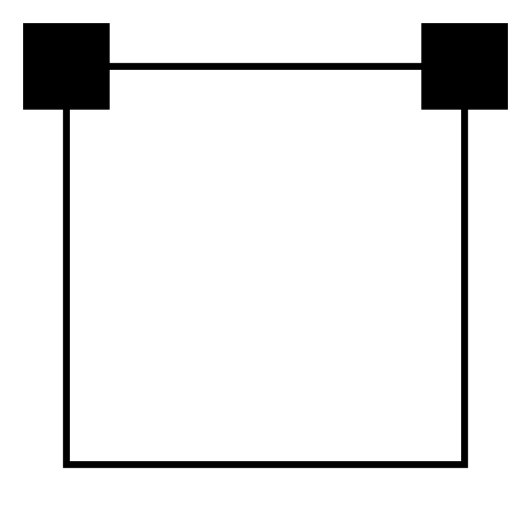El estéreo se inventó en 1931 por Alan Blumlien. Es conocido que el sonido estéreo consta de dos canales, el izquierdo y el derecho. Balancear algún elemento sonoro a izquierda o derecha nos permite colocarlo en el espacio sonoro. Además, nos permite crear emoción al añadir movimiento al elemento sonoro y aportar claridad a un instrumento, sobre todo si éste estaba en conflicto con algún otro. Una correcta colocación del instrumento en el campo sonoro, incluso, permite darle altura, anchura y profundidad.

Figura 2-3: Símbolo Sistema de Sonido Estéreo

Fuente: www.wikipedia.org

La principal característica del estéreo aparte de tener dos canales, izquierdo y derecho, es que puede crear “el centro fantasma”.

El centro fantasma es el resultado de un correcto paneo el cual crea un tercer canal central que aunque físicamente no existe (no sale por un altavoz central), sí da la sensación psico-acústica de que algo suena por el centro. Si se graba exactamente la misma señal en ambos canales, entonces se escucha un sonido central “fantasma” cuando es reproducido en altavoces.

* + 1. GENERALIDADES

El fin principal del balance o panorama en la música moderna es crear un campo sonoro atractivo y permitir que el elemento sonoro principal consiga relevancia. Así se logra, por ejemplo, que la voz solista o un solo de guitarra tengan la importancia que deben.

El panorama también puede influir sobre el volumen, por eso es aconsejable panear los sonidos en el campo estéreo antes de ajustar los niveles de cada instrumento. No hay que olvidar que las propiedades estéreo de un sonido siguen estando predefinidos y no se pueden alterar.

Lo más importante, en todo caso, es la colocación de una señal dentro de una mezcla, la cual pude lograr tener un efecto muy dramático. Por ejemplo: Si se panea un instrumento totalmente hacia un lado, da la impresión que se encuentra distante. Si se panea al centro, por el contrario, da la sensación de mayor cercanía, como que si estuviera en frente del oyente. Esto ocurre porque cuando la señal se sitúa en el centro, su energía es compartida por ambos altavoces y por tanto, suena más intensa; el nivel de la señal puede aumentar alrededor de 3 a 6 dB.

Cuando llega el momento de mezclar un tema, también es importante recordar que el cerebro humano no trabaja con valores absolutos, en vez de eso, tiene que trabajar con los principios del contraste. Para tener una buena perspectiva de dónde está un sonido dentro de una mezcla, los oídos y cerebros necesitan algún tipo de comparación.

Así que, para que un sonido aparezca en segundo plano, otro u otros sonidos deben aparecer en frente; mientras que para obtener una buena sensación de “derecha-izquierda”, algunos sonidos mono deben estar en el centro.

Uno de los errores más frecuentes de la mezcla, es que un gran número de sonidos estéreo suenen al frente. El resultado es una mezcla demasiado llena o excesivamente borrosa. Si todos los sonidos luchan por un lugar en primer plano, se perderá la perspectiva de profundidad, así que se debe decidir qué instrumentos son más importantes para ponerlos al frente y colocar atrás los demás.

* + 1. ÁREAS DEL PANEO

Existen tres áreas principales para panear elementos en una mezcla: en el centro y en los extremos derecho e izquierdo. Los elementos más importantes se balancean al centro. Principalmente la voz del solista, el bombo, el bajo e incluso el tambor. La posibilidad de colocar a la izquierda o derecha cualquier elemento sonoro, nos permite una gran creatividad, lo cual no era posible en los inicios del rock en los sesenta, cuando era muy habitual enviar a un canal la mezcla de los instrumentos y al otro lado las voces. Esto no era por moda o capricho, sino que no era posible hacerlo de otra forma, hasta que en las consolas de mezcla se instaló el panorama o balance.

Existen algunos principios básicos sobre qué instrumentos deberían grabarse en mono y cuáles en estéreo y su posición dentro de una mezcla. A continuación, se detallarán algunas reglas generalmente aceptadas para grabar y posicionar instrumentos. Se debe recalcar que son sólo propuestas, por lo tanto no se debe escatimar esfuerzos a la hora de probar cosas nuevas, no olvidando que prácticamente se cuenta con 360 grados de campo sonoro para los instrumentos, voces, coros, reverberación, delay, etc.

**Bombo**

Los bombos se deberían colocar siempre en el centro exacto, por varios motivos. En primer lugar, cuando se coloca un bombo en el centro, la energía es compartida por ambos altavoces y por lo tanto, ellos no tendrán que trabajar en exceso para reproducir su sonido. Por otro lado, el bombo ocupa una gran cantidad de espacio en el panorama, y hay más espacio en el centro que en cualquier otro sitio. Y como ya se comentó anteriormente, la atención se encuentra en donde están los sonidos más fuertes, así que con el bombo en el centro, se obtiene una vista mejor de los instrumentos circundantes y su colocación en el campo estéreo. Si se usa dos bombos, lo normal es colocar el más fuerte en el centro y panear el otro ligeramente al lado derecho o al lado izquierdo según convenga.

**Redoblantes**

En algunos casos, especialmente en el jazz, los redoblantes se panean ligeramente hacia la derecha o hacia la izquierda, sin embargo, en la actualidad, es frecuente colocarlas en el centro, en especial si llevan reverberación.

**Hi-Hat**

El hi-hat se panea invariablemente a medio camino, entre el centro y uno de los dos extremos, aunque en mezclas abarrotadas puede caer totalmente hacia un lado. Esto no sólo aumenta el área espacial de la mezcla, sino que permite que se escuche el hi-hat claramente sin estar demasiado separado del resto de instrumentos. En hip hop y otras variedades dance, se puede encontrar colocado en un lado del campo estéreo con una señal retardada y paneada hacia el lado opuesto.

**Platillos**

Son de las pocas señales de batería que se suelen grabar en estéreo sobre canales separados. Por lo tanto, se los panea totalmente a la derecha o a la izquierda para dar la impresión de espacio. Si se cierra el espacio entre ellos, resultará en unos platillos abarrotados, un procedimiento útil si la mezcla así lo requiere.

**Timbales/Toms**

Suelen grabarse y panearse a través del campo, de derecha a izquierda o viceversa, con el primero colocado hacia la izquierda, el segundo en el centro y el tercero a la derecha. Si por ejemplo el timbal base es muy pesado y es importante en la música, será mejor colocarlo exactamente en el centro, junto al bombo.

**Bajo**

No puede sorprender que, al igual que el bombo, el bajo esté colocado casi siempre en pleno centro de la mezcla, pues exige mucha atención. Sin embargo, en ciertos estilos (como en el jazz, por ejemplo), no es raro que el bajo se lleve ligeramente hacia la izquierda o hacia la derecha.

**Voz Principal**

Siempre se coloca en pleno centro porque aquí es donde el oyente imagina que se sitúa el vocalista en una actuación. Si se panea hacia un lado, la mezcla puede quedar descentrada fácilmente. Además, aunque es poco frecuente, las voces se graban en estéreo con dos micrófonos. Si ese es caso, no está de más recordar que se panean las dos señales, una completamente a la derecha y la otra completamente a la izquierda.

**Coros**

El paneo de las voces acompañantes depende por completo de su arreglo vocal. Si sólo hay una voz de coro, obviamente no se la podrá colocar en el centro, porque entraría en conflicto con la voz principal, en cambio, si está desplazada hacia cualquier lado de la mezcla sonará descompensada. Lo mejor es grabar los coros en estéreo con dos micrófonos, aunque se puede transformar una señal mono en estéreo mediante un editor de audio. Teniendo esas dos señales, el coro estéreo puede ir paneado a la derecha y a la izquierda.

**Piano**

Está grabado siempre es estéreo, con las notas graves paneadas totalmente hacia la izquierda y las notas agudas totalmente a la derecha.

**Guitarras**

Suelen grabarse en estéreo y se suelen ubicar, bien a las once o bien a las dos en punto. Si se necesita un sonido más grande (para un tema rock, por ejemplo) es frecuente engrosarlo, duplicando la pista y colocándola entre las diez en punto y las tres en punto.

**Metales y Cuerdas**

Para cuando se llega a este punto, ya la mezcla se encuentra abarrotada, por lo tanto es aconsejable, que estos elementos se graben en mono y posicionarlos posteriormente en el lugar deseado, aprovechando los espacios no utilizados dentro del campo estéreo.

* + 1. SONIDO MULTICANAL[21]

Se denomina sistema de sonido multicanal tanto al diseño de la pista de audio que tiene tres o más canales (típicamente canal derecho e izquierdo y otro para los sub-graves, más otros canales especializados), como también al equipo en sí (con tres o más altavoces) capaz de reproducir dicha pista. Para lograr esta división y reorientación no tradicional de señales, es necesario un filtro especial llamado *Crossover*[22].

**Sistema 2.1.**

Consta de 3 altavoces: canal izquierdo y derecho, y otro para sub-graves (subwoofer).

**Sistema 4.1.**

Consta de 5 altavoces: canales frontales izquierdo y derecho, dos traseros, izquierdo y derecho, y otro para sub-graves (subwoofer).

**Sistema 5.1.**

Consta de 6 altavoces: En sistemas de sonido surround, como los habituales y caseros home cinema, 5.1 hace referencia a la forma en que es distribuido el sonido. En este caso, 5 altavoces que tratan de forma independiente un rango determinado de frecuencias. Cuando se trata de 5 altavoces se distribuyen del siguiente modo: central (emite sonidos medios o de voz), delantero izquierdo y derecho (emite sonidos de todo tipo, a excepción de los bajos), trasero izquierdo y derecho (emiten sonidos de ambientación). Y el último, ".1", hace referencia al canal de subwoofer (emite todos los sonidos con frecuencias aproximadamente hasta los 100 Hz).

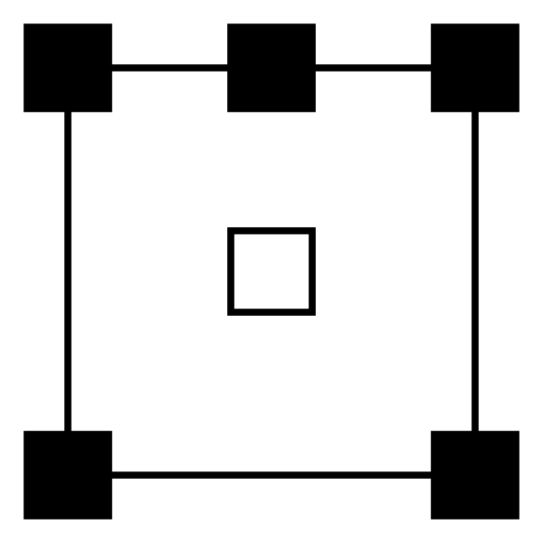

Figura 2-4: Símbolo Sistema de Sonido 5.1.

Fuente: www.wikipedia

**Sistema 6.1.**

Se añade un altavoz central en la parte posterior con respecto a 5.1.

**Sistema 7.1.**

Coloca dos altavoces más en la parte lateral con respecto a 5.1.





**CAPÍTULO 3:**

**ELEMENTO TERCERO**

1. ELEMENTO TERCERO
   1. ELEMENTO TERCERO: LA ECUALIZACIÓN
      1. DEFINICIÓN

La ecualización es la representación adecuada de todo el rango de frecuencias[23] y su manipulación.

* + 1. GENERALIDADES

Siempre se ha pensado que los ingenieros de mezcla tienen la intención de hacer reproducir sus pistas con la mayor fuerza y claridad posible durante la grabación (tracking) o el doblaje[24] (overdubs), con regularidad pasa que el rango de frecuencia de algunas o todas las pistas es todavía algo limitado cuando es tiempo de realizar la mezcla. Esto puede ocurrir porque las pistas fueron grabadas en diferentes estudios usando diversos monitores, distintos recorridos de la señal, o una alta influencia de diferentes productores o músicos. Como resultado, el ingeniero de mezcla debe extender el rango de frecuencia de las otras pistas.

La ecualización es quizás la herramienta más importante que tienen los ingenieros de sonido para darle al sonido más fuerza y para que suene más brillante y claro. Pero no sólo añadiendo ganancia a una frecuencia concreta se consigue lo que se quiere, sino que a veces hay que atenuarla.

Muchos ingenieros creen que hay que mantener el sonido lo más puro y natural posible; pero también son conscientes que se gana mucho al ecualizar un instrumento para conseguir que suene mejor y se integre más a la mezcla.

En la búsqueda por reproducir un sonido más grande, más amplio, más brillante y más claro, la ecualización es la principal herramienta utilizada por los mezcladores. Pero, quizás más que una herramienta de sonido, el uso de la ecualización requiere la habilidad que separa a un ingeniero promedio de un maestro.

Un ecualizador es un procesador capaz de funcionar como un filtro, aumentando o disminuyendo la ganancia de cada frecuencia disponible.

Con la EQ[25]se puede dar más carácter a un instrumento o restarle protagonismo sin necesidad de recurrir al volumen, también es posible mejorar la calidad de su sonido, dándole más brillo y aumentándole ganancia en ciertas frecuencias para así lograr acentuarlo en la mezcla.

En general, el proceso debe aplicarse de un modo discreto. Salvo que se utilice la EQ de un modo creativo, se debe ecualizar de forma que “no se note que se ha hecho”.

* + 1. TERMINOLOGÍA DE LA EQ

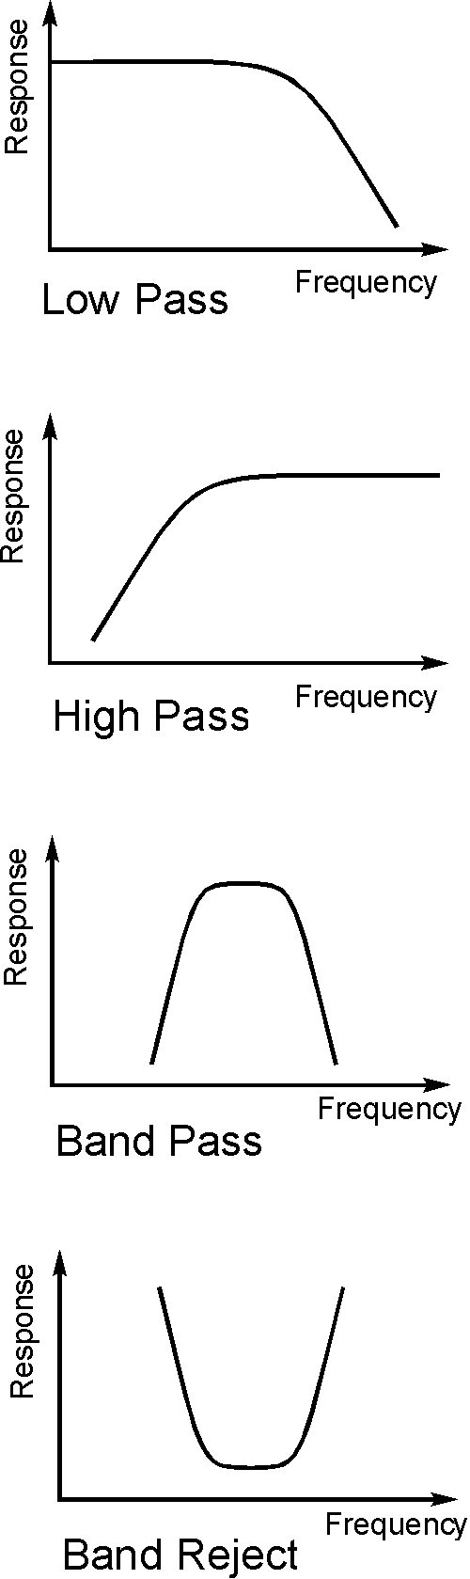**ROLL OFF**

Se refiere al método por el que se eliminan todas las frecuencias que hay por debajo o por encima de cierto punto, e implica de forma habitual la utilización de filtros paso-bajo o paso-alto.

**HI PASS. *Filtro Paso alto***

Pasan todas las frecuencias desde un punto marcado hacia la derecha. Básicamente, suelen pasar las frecuencias más agudas.

**LOW PASS. *Filtro Paso bajo***

Pasan todas las frecuencias desde un punto marcado hacia la izquierda. Sirve para cortar las frecuencias agudas.

**BAND PASS. *Filtro Paso de banda***

Sólo permanece la banda[26] de frecuencia seleccionada. El resto de bandas se eliminan.

Figura 3-1: Tipos de Filtros EQ

Fuente: www.radio-electronics.com

**BANDREJECT. *Filtro Banda eliminada***

En este caso, se corta la banda de frecuencia seleccionada.

**EQ PARAMÉTRICO**

Un ecualizador con controles de frecuencia, ganancia y Q[27] para todas las bandas.

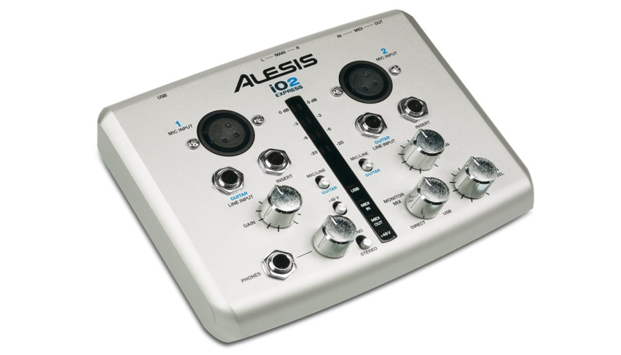

Figura 3-2: EQ Paramétrico

Fuente: www.alesis.com

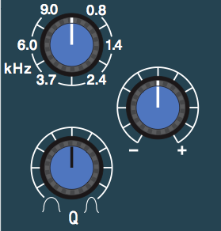

Figura 3-3: Sección del ecualizador de la consola Neve 88RS

Fuente: www.artesonoro.com

**EQ GRÁFICO**

Este ecualizador recibe su nombre de la inteligente disposición de sus potenciómetros deslizantes (faders), colocados de tal manera que permiten visualizar la compensación realizada.

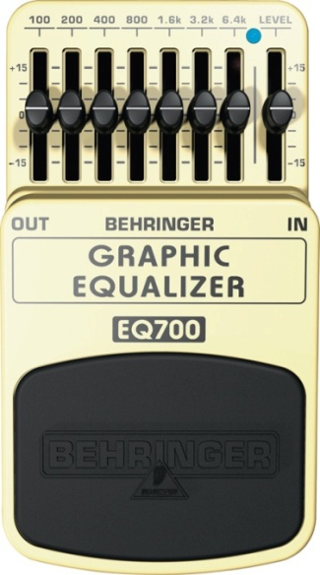

Figura 3-4: EQ Gráfico

Fuente: www.behringer.com

* + 1. OBJETIVOS DE LA ECUALIZACIÓN[28]

1. Conseguir que un instrumento suene de forma más clara y definida.
2. Conseguir que un instrumento o la mezcla en general suene espectacular.
3. Conseguir que todos los elementos se acoplen perfectamente en la mezcla de forma que se establezcan en su propio rango de frecuencia.
   * 1. FRECUENCIAS BÁSICAS

Antes de examinar algunos métodos de ecualización, es importante conocer el espectro de banda de audio y conocer los efectos que tienen en lo que se escucha. La banda de audio se divide en seis rangos, cada uno tiene un enorme impacto en el sonido final. A continuación la división del espectro de audio en seis rangos diferentes:

**LOS SUB-GRAVES. --Sub-bass**

Son frecuencias que van desde 16 Hz. hasta 60 Hz. Son los que proporcionan la sensación de potencia. El abuso en el uso de sub-graves hace que la mezcla suene opaca o turbia.

**LOS GRAVES. --Bass**

Están entre 60 Hz. y 250 Hz. Contienen las frecuencias fundamentales de la base rítmica y su abuso hace que la mezcla retumbe demasiado.

**LOS MEDIOS GRAVES. --Low Mids**

Entre 250 Hz. y 2.000 Hz. Contienen los armónicos graves de la mayoría de los instrumentos. Según la frecuencia amplificada, se consigue un indeseado sonido de lata, de corneta o de teléfono.

**LOS MEDIOS AGUDOS. --High Mids**

De 2.000 Hz. a 4.000 Hz. Contiene los sonidos “m”, “b” y “v” de la voz. Su abuso causa fatiga auditiva.

**LA PRESENCIA. --Presence**

De 4.000 Hz. a 6.000 Hz. Son las frecuencias responsables de la claridad y definición de la voz y los instrumentos. Al proveer de ganancia a estas frecuencias se logra un sonido más cercano.

**EL BRILLO. --Brilliance**

De 6.000 Hz. a 16.000 Hz. Se controla el brillo y la claridad de los sonidos. Su abuso produce un sonido demasiado sibilante[29].

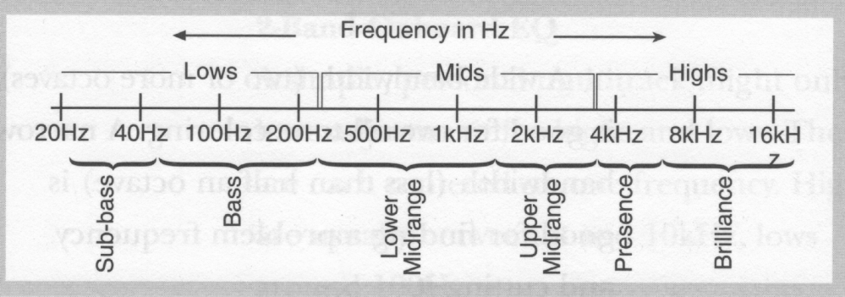

Figura 3-5: Frecuencias Básicas

Fuente: Sound Advice on Equalizers, Reverbs & Delays

* + 1. MÉTODOS PARA ECUALIZAR[30]

Partiendo en el hecho de que cada canción, instrumento e intérprete son únicos, es imposible dar algo más que algunos lineamientos en consideración con los métodos de ecualización. También, diferentes ingenieros tienen distintos mecanismos de trabajo hasta llegar al resultado final, así que si los siguientes métodos no resultan para el lector, debe seguir intentando. El método no importa, lo que vale es el resultado final.

Antes de indicar los siguientes métodos, es importante observar lo siguiente:

**ESCUCHAR**. A la hora de ecualizar es importante tener los oídos muy atentos y escuchar todos los matices del sonido. Además el nivel del audio debe ser confortable, ni muy alto ni muy bajo. Se debe conocer y confiar en los altavoces y en la sala donde se trabaja.

1. **Conseguir que un instrumento suene de forma más clara y definida.**

Hay que buscar las frecuencias que dan claridad a cada instrumento y amplificarlas pero sin abusar, entre 8 y 10 db. será suficiente. Siempre conviene empezar suavemente e ir escuchando lo que se consigue individualmente y dentro de toda la mezcla. Hay que usar una “Q” estrecha al atenuar y una “Q” ancha al amplificar frecuencias.

1. **Conseguir que un instrumento o la mezcla en general suene espectacular.**

Se consigue al amplificar frecuencias entre 40 Hz. y 250 Hz. Pero hay que tener en consideración que el abuso hace que la mezcla suene muy opaca.

1. **Conseguir que todos los elementos se acoplen perfectamente en la mezcla de forma que se establezcan en su propio rango de frecuencia.**

La idea es conseguir que cada instrumento suene lo más claro posible, pero integrado dentro de la mezcla. Después de ecualizar un instrumento es posible que al escucharlo por separado suene mal. No importa si sucede esto, si suena bien dentro de la mezcla está bien, ese es el propósito. El proceso es empezar con la base rítmica e intentar que se distinga perfectamente el bajo del bombo. Para ello, no hay que amplificar la misma frecuencia en ambos instrumentos. Después se añade el elemento principal, normalmente la voz, y se ecualiza teniendo en cuenta los objetivos anteriores. Por último se añaden el resto de elementos a la mezcla uno por uno y se va ecualizando prestando mucha atención al resultado final.

Cuando se mezcla, si no hay seguridad del rango de frecuencias en el que se mueve un instrumento en particular; lo recomendable es subir todas las ganancias al mismo tiempo; o de una en una hasta la mitad y barrer todo el espectro de frecuencias. El instrumento sonará más fuerte cuando se ubique justo por el área de frecuencias a la que pertenece.

Una regla fundamental a seguir es que no se graba nada ecualizado. Evidentemente existen excepciones, cuando se tiene claro o cuando se conoce concretamente lo que se desea obtener, pero habitualmente no se ecualiza el canal del micrófono a la hora de hacer la grabación.

* + 1. REGLAS DE ORO PARA ECUALIZAR
* Si el sonido es opaco o turbio atenuar alrededor de 250 Hz.
* Si el sonido es demasiado “enlatado” o tipo “bocina” atenuar a 500 Hz.
* Atenuar si se intenta que el sonido suene algo mejor.
* Amplificar si se intenta que el sonido sea diferente.
* No se debe amplificar algo que no está en primer plano.
  + 1. HERRAMIENTAS
       1. HARDWARE

**Serie DEQ (Alesis)[31]**

La serie DEQ de Alesis tiene un enfoque innovador dentro de los ecualizadores digitales gráficos pensado en función del trabajo de ingenieros de grabación y profesionales de audio en vivo. Con un conjunto amplio de características mejora la calidad de sonido, con opciones de enrutamiento más flexible que cualquier otro ecualizador de su clase.

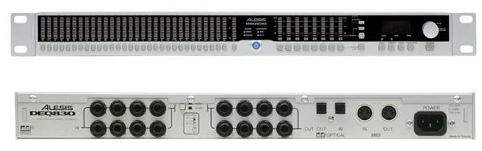

Figura 3-6: Ecualizador DEQ830 (Alesis)

Fuente: www.alesis.com

**Cómo realizar una ecualización con el DEQ830**

El DEQ830 es un ecualizador gráfico digital. El nivel más básico de control de un ecualizador gráfico es el ajuste de ganancia para una banda. Cada una de las bandas representa un rango de frecuencia predeterminado, y su ajuste de ganancia controla la cantidad de recorte o aumento de ese rango de frecuencias. Un ajuste de 0 dB. significa que la señal no se verá afectada en el ámbito de las frecuencias de audio.

El realzar o cortar una sola frecuencia puede tener un impacto significativo en el sonido. Cuando todas las bandas de frecuencia se alteran en conjunto, el impacto puede ser enorme.

El ecualizador puede ser utilizado para:

* Ajustar el timbre de un instrumento, la voz, mezcla, o un efecto.
* Reducir o aumentar frecuencias para hacer de la pista un elemento más fácil de mezclar con otros.
* Arreglar una grabación realizada en malas condiciones.
* La creación de un efecto de filtro.
* La eliminación de zumbido, ruido o murmullo.

Determinar ciertos parámetros para el uso del DEQ830 es complicado sin conocer la fuente a trabajar. Se requiere de realizar ajustes, experimentar y encontrar por medios propios lo que el DEQ830 puede producir en el sonido de la mezcla.

A continuación se mostrarán dos tips para su aplicación:

**Voz en el aire - Vocal Air**

Un efecto popular es aumentar las frecuencias altas para añadir “aire” a la voz[32]. Este es un efecto especialmente popular en baladas cantadas. Este efecto se consigue al aumentar las frecuencias altas:

* Aumenta 16 kHz. en 6 dB.
* Aumenta a 20 kHz. en 6 dB.

**Eliminación del Siseo en Cinta - Tape HissRemoval**

Si la cinta de grabación tiene un montón de siseo[33], por lo general se puede deshacer al dejar caer las altas frecuencias un poco:

* Seleccionar todas las frecuencias de 8kHz. y cortarlas en 6dB

**Eliminación del Feedback**

Durante una actuación en directo, se puede experimentar un feedback[34] si el micrófono está ubicado cerca de un altavoz. Sin embargo, este feedback puede ocurrir en una frecuencia antes que se extienda a otras. El sonidista puede detectar en qué frecuencia se encuentra el ruido y cortarla.

* + - 1. SOFTWARE

**EQ III (Plug-in para Pro Tools)[35]**

EQ III tiene una pantalla de gráfico de frecuencias que muestra la curva de respuesta para la configuración de la ecualización actual en un gráfico de dos dimensiones de frecuencia y ganancia. La pantalla de gráfico de frecuencias permite modificar la frecuencia, la ganancia y los valores de Q para las bandas de ecualización individual arrastrando sus puntos correspondientes en el gráfico.

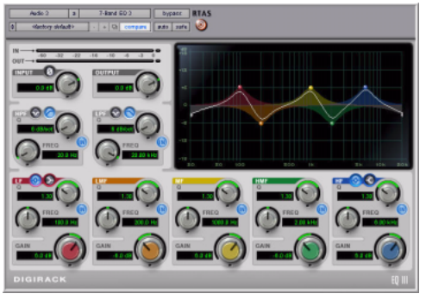

Figura 3-7: Plug-in EQ III

Fuente: www.digidesign.com

**Q10 (Waves)[36]**

El primer ecualizador paragráfico líder mundial. El Q10 brinda ecualización de precisión para mezclar y crear del mismo modo. Con una potencia y características que sobrepasan las capacidades de los análogos. El Q10 le permite crear efectos especiales y modificaciones espectrales que varían de sutiles a extremas.

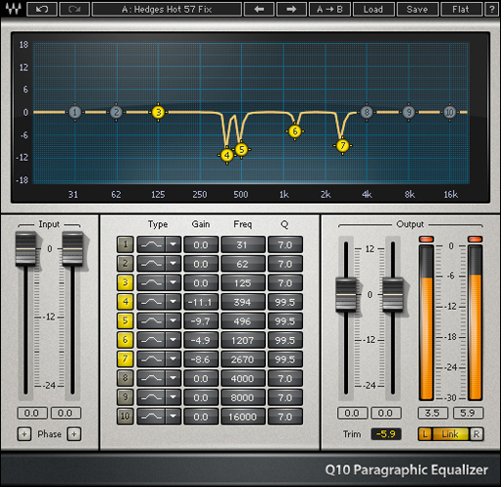

Figura 3-8: Ecualizador Paragráfico Q10 (Waves)

Fuente: www.waves.com





**CAPÍTULO 4:**

**ELEMENTOS CUARTO Y QUINTO**

1. ELEMENTOS CUARTO Y QUINTO
   1. ELEMENTO CUARTO: DIMENSIÓN O EFECTOS
      1. DEFINICIÓN

La dimensión es la recreación de un ambiente acústico determinado. Pero no es sólo eso básicamente, sino que puede ser también el proceso de añadir anchura o profundidad a una pista en concreto o a toda la mezcla, o incluso maquillar un sonido o una toma que no sea del gusto del mezclador.

Los efectos se pueden obtener de forma natural o artificial.

* + 1. EFECTOS REALES

Son aquellos sonidos que se extraen directamente del medio real, mediante la grabación. Por ejemplo: el canto de los pájaros, el ruido del tráfico, etcétera.

Estos efectos son muy conocidos y utilizados en la producción de radio, televisión y cine. Sirven para recrear objetos o ambientes, lo más fiel posible a los reales.

* + 1. EFECTOS GENERADOS

También los efectos pueden ser creados por el hombre, en ocasiones con ayuda de equipos técnicos. Por ejemplo, se puede reproducir el sonido del fuego, sencillamente con arrugar un papel de celofán; como también es posible añadir una sensación especial al sonido de un instrumento musical.

El manejo de los efectos de sonido generados es todo un arte; por lo cual hay que saber cómo utilizarlos adecuadamente. Hay gente que se apasiona por un grupo de efectos, obviando el resto que tiene a su disposición.

También es importante conocer que existen efectos que proporcionan el sonido característico de un determinado estilo musical. Por ejemplo, en la música electrónica se usa mucho el eco; algo que no ocurre en la música sinfónica.

A continuación una breve definición de los efectos sonoros más comunes:[37]

* + - 1. REVERB (REVERBERACIÓN)

Uno de los efectos más importantes es el reverb. La reverberación es un efecto que sirve para simular que lo que se oye está en un ambiente o localidad determinada. Este efecto de sonido se utiliza para darle presencia al sonido de un instrumento musical. Concretamente simula un determinado espacio en el que suena el sonido; puede ser una cueva, un auditorio, una catedral, una habitación, entre otros. Así pues, con el efecto de reverberación se puede simular ambientes, para recrear espacios sonoros.

Este efecto consiste físicamente en que el sonido, al rebotar con los obstáculos que se encuentra a su paso, produce en el oyente una sensación de “presencia sonora” que es característica de cada espacio sonoro (ejemplo: un palacio, la montaña, un concierto).

Para poder aplicar correctamente el efecto de reverb, es importante saber elegir primeramente el parámetro ***algoritmo de la reverberación***. Por ejemplo, si se desea simular que el sonido se genera en una sala, se tendrá que elegir el algoritmo *hall*. Si es una habitación donde se generaría el sonido, se podría elegir *room*.

Otro parámetro es el ***control size*** que significa “control de tamaño”. Con él se puede elegir la amplitud del espacio que se quiere recrear. Por ejemplo, con este parámetro se puede elegir las dimensiones de la sala en donde se escucharía el sonido. Dispone de valores negativos también, para "achicar" el ambiente.

Un tercer parámetro es el ***decay*** que significa “decaimiento”, y con él se puede controlar la duración del efecto de reverberación. Esto es útil según el instrumento al que se esté aplicando el efecto de reverb. Por ejemplo, un bajo suele tener valores muy cortos; al contrario, los violines suelen tener un valor muy alto.

Por otra parte, un sonido puede rebotar sobre distintos materiales. La consecuencia de esto es que hay materiales que absorben las altas frecuencias más que otros. Para controlar este aspecto se cuenta con el parámetro ***damp***. En la práctica se puede utilizar para los bajos (al eliminar altas frecuencias se ajustará más a la mezcla).

Por último, el parámetro ***dry/wet*** (seco/húmedo) sirve para aplicar más o menos cantidad de reverberación al sonido. En la práctica es para simular que la fuente que genera el sonido está más alejada o más cercana al oyente. En sonidos solistas se le suele dar un valor relativamente bajo. Mientras, en sonidos para coro, se le suele dar un valor alto.

* + - 1. DELAY (RETARDO)

El delay se utiliza mucho en todo tipo de grabaciones, para proporcionar más cuerpo a la señal. Aunque este efecto de sonido se llame Delay (retardo en español), no hay que confundir el delay con el efecto de Echo (eco), que también es un tipo de retardo. Estos dos no se diferencian únicamente en el tiempo en que se escuchan los retrasos de los sonidos (El Echo tiene mayor tiempo de retraso que el Delay); sino que el Delay tiene la funcionalidad de dar cuerpo al sonido, mientras que el Echo no tiene esta funcionalidad. También, por su parte, el Echo enriquece el ritmo, mientras que el Delay no.

Así como el efecto de reverb, el delay también posee algunos parámetros. Uno de ellos es el conocido ***Feedback*** que en español quiere decir retroalimentación o retorno. Este parámetro sirve para controlar el número de repeticiones que se le da al retardo. Como consecuencia, cuanto más valor se le dé, más largo será el efecto de retardo. Si se lo pone al máximo, las repeticiones serán infinitas.

El valor ***Pan*** sirve para panear la señal; pero ojo, no para controlar el sonido original, sino el sonido del efecto; es decir, el retraso. El paneo, como ya se sabe, es un procedimiento que está destinado a ubicar el sonido dentro del campo estéreo. En la práctica, con Pan es puesto el sonido a la izquierda o derecha.

Por último, el parámetro ***Dry/Wet***, el cual es idéntico al del efecto de reverberación. Se trata de un control para mezclar la señal original y la señal del efecto de sonido. En la práctica tiene su función para ubicar el sonido del instrumento dentro de la mezcla musical.

* + - 1. CHORUS

El chorus sirve para simular un coro. Es un efecto que persigue dar mayor profundidad a la señal tratada, dotándola de una sensación de profundidad. Se suele aplicar para engordar o engrandecer las secciones de cuerda, teclados o guitarras. En el violín se puede aplicar para simular una orquesta. Básicamente se trata de dividir la señal tratada en tres señales diferentes que se colocan en el centro, izquierda y derecha del panorama estéreo. Cada señal es retrasada ligeramente por un oscilador de baja frecuencia (LFO[38]) para que las variaciones de tono sean mínimas.

* + - 1. FLANGER

Es un efecto típico de las guitarras eléctricas. Se logra efectuando una combinación del uso del efecto de retardo y el oscilador de baja frecuencia. Los valores de ese retardo oscilan entre 1 y 15 ms[39] y la baja frecuencia entre 0,03 y 1 hz. Para obtener el efecto, una parte de la señal de baja frecuencia se ingresa en el circuito de retardo sumándose a la señal directa. Su funcionamiento se basa en un ligero retardo que se alterna constantemente con la modulación producida por el LFO. Es necesario que ambos niveles de salida o de mezcla, original y procesado, sean similares. Se consigue una mayor expresividad cuanto mayor sea el espectro de frecuencias tratado.

* + - 1. PHASER

El phaser es un efecto que resulta interesante; lo que hace es aumentar la intensidad abruptamente a una pequeña porción del espectro de frecuencias de la señal. Lo interesante es cuando se recorre el espectro, haciendo un barrido por toda la señal. El phaser se utiliza poco, principalmente en música electrónica. Es muy apreciado por guitarristas.

* + 1. HERRAMIENTAS
       1. HARDWARE

**PCM92 (Lexicon)[40]**

Con cuatro décadas de experiencia, Lexicon es considerada una de las mejores marcas en cuanto a procesamiento de audio digital se refiere. PCM92 es un potente procesador que utiliza la última tecnología DSP[41] y la mejor colección de clásicos algoritmos de Lexicon para añadir efectos al audio en vivo o a proyectos de estudio. El PCM92 ofrece 28 reverberaciones mono y estéreo, retardos y efectos de modulación, configuraciones flexibles de enrutamiento, y una amplia colección de más de 1200 presets finamente elaborados.

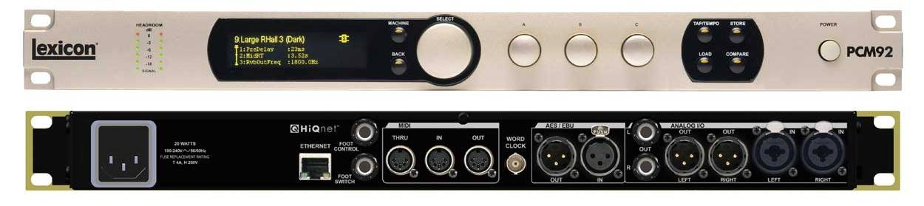El PCM92 contiene algoritmos de reverberación como el *Hall*, *Concert Hall* y *Random Hall,* que son constantemente utilizados por los ingenieros de sonido de audio en vivo, debido a su excepcional capacidad para reproducir el ambiente musical de grandes, anchos y panorámicamente espacios. De hecho, el algoritmo Lexicon *Hall* se ha utilizado en más del 80% de toda la música grabada.

Figura 4-1: Procesador de efectos PCM2 (Lexicon)

Fuente: www.lexiconpro.com

El algoritmo Lexicon *Room* ofrece una increíble gama de sonidos naturales de habitación, que suena con todo el realismo inherente al espacio real. Patrones de reflexión se seleccionan fácilmente. La escala y el tamaño de la habitación pueden ser cambiados de inmediato o revertirlo.

Uno de los avances en el PCM92 es la capacidad de crear pequeños espacios increíblemente realista. Para la producción de música y cine, a menudo es fundamental contar con el ambiente de una cabina telefónica, por ejemplo. En el PCM92 se puede crear una realidad nunca antes escuchada desde.

Además, el PCM92 ofrece nuevas capacidades para reverberaciones tradicionales. Todas las reverberaciones cuentan con la opción “infinito” que permite a la reverberación correr por siempre, aplicación útil para la creación de fondos y efectos de sonido inusual.

* + - 1. SOFTWARE

**Renaissanse Reverb (Waves)[42]**

Renaissance Reverb es un generador de reverberación de marca Waves que proporciona un sonido insuperable y un rendimiento con una extraordinaria densidad y textura.

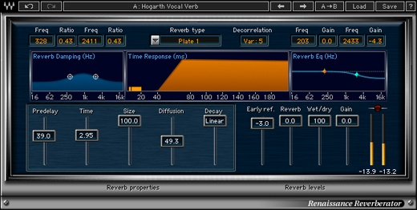

Figura 4-2: Renaissance Reverberator

Fuente: www.waves.com

**Mod Delay II (Plug-in para Pro Tools)[43]**

Hay cinco tipos de Mod Delay II, cada cual con su propio tiempo máximo de retraso: Short Delay que proporciona 43 ms de retraso con todas las frecuencias de muestreo, Slap Delay que proporciona 171 ms de retraso, Medium Delay que proporciona 341 ms de retraso, Long Delay que proporciona 683 ms de retraso, y Extra Long Delay que proporciona 2,73 segundos de retraso.

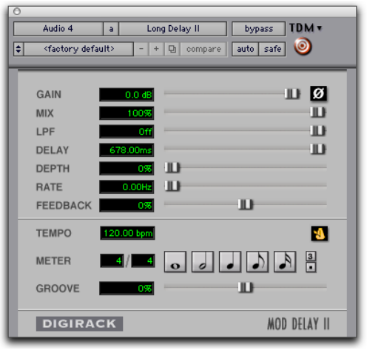

Figura 4-3: Plug-in Mod Delay II

Fuente: www.digidesign.com

* 1. ELEMENTO QUINTO: DINÁMICA
     1. DEFINICIÓN

La dinámica se refiere a las graduaciones de la intensidad del sonido.

* + 1. CONTROLADORES DINÁMICOS

Pueden ser compresores, limitadores y puertas de ruido, herramientas esenciales en la música moderna.

En el pasado, el control de la dinámica o la envolvente de sonido, no se incluía como un elemento necesario de una gran mezcla. De hecho, así ocurre hasta hoy en el jazz y la música clásica. Pero en la música moderna actual, el control de la dinámica es fundamental y cumple un rol muy importante en la mezcla. En realidad, casi ningún elemento puede afectar a la mezcla tanto y de tantas maneras como la dinámica.

Para conocer mejor la dinámica es necesario repasar los conceptos de compresión (compression), limitadores (limiting) y puertas de ruido (gating).

* + 1. LA COMPRESIÓN

Aunque una buena técnica de micrófono ayuda sin duda a controlar la dinámica en una pista de voz, casi siempre se tendrá que recurrir también a la compresión. Seguro que un buen ingeniero sería capaz de controlar el fader en el momento de grabar la voz, ajustando el nivel de entrada sobre la marcha, pero la mayor parte de las veces esta tarea se hace de manera automática mediante el uso de un compresor. ¿Y qué hace un compresor exactamente?

En pocas palabras, lo que hace es subir las partes que suenan más bajo y bajar las que suenan más alto. Es decir, reduce el margen dinámico de una señal de audio. Así se consigue dar más presencia a la pista, convirtiendo el proceso de mezcla en una tarea más sencilla.

En contraparte, una compresión excesiva puede realzar el ruido de una pista. El ruido de cualquier equipo antiguo se notará más, y si se ha olvidado desconectar el acondicionador de aire en el momento de grabar la voz, el resultado puede ser fatal. Lo mismo sucede con los ruiditos producidos al rozar los dedos contra el mástil de una guitarra acústica, por ejemplo. Otro de los problemas potenciales que se pueden encontrar es una pérdida en el margen dinámico de toda la interpretación.

Si se aplica una compresión demasiado elevada, es fácil que se destruyan los matices más sutiles de la pista. Son estos motivos, por los cuales, se debe utilizar el compresor con discreción.

Sin embargo, muchas veces viene muy bien para producir otros efectos más impactantes. Los ajustes extremos sirven para producir efectos de 'bombeo' audibles. Esta técnica en particular es una de las favoritas para crear potentes pistas de ritmo.

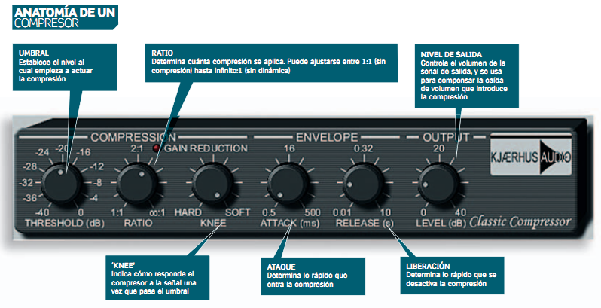Para terminar, los compresores se colocan con frecuencia en la salida del bus máster durante la mezcla, para tener una idea de cómo sonará el material una vez masterizado.

Figura 4-4: Anatomía de un compresor

Fuente: Tutorial “El arte de la mezcla”

Todos los compresores son diferentes, pero comparten algunos parámetros comunes. La mayoría de ellos poseen un parámetro llamado ***umbral (threshold)****.* El umbral define el nivel que debe alcanzar la señal para que el compresor entre en acción.

El compresor también permitirá ajustar la ***relación de compresión (ratio)***. El ratio determina cuánta compresión se aplica una vez que la señal ha sobrepasado el umbral; el primer número determina en cuántos decibelios tiene que sobrepasar el umbral la señal para ser reducida en la cantidad que indica el segundo número (que normalmente es 1). Con un ratio de 2:1, por ejemplo, la señal de salida del compresor solamente aumentará 1 dB por cada 2 dB que aumente señal entrante por encima del umbral. Así, si la señal de entrada excede el umbralen 7 dB, la salida aumentará en 3.5 dB.

Otros parámetros comunes en un compresor son el ***ataque*** (***attack***) y el ***tiempo de liberación (release)***. El control de ataque permite determinar lo rápido que actúa el compresor una vez que el umbral ha sido alcanzado, mientras que el control release afecta a la velocidad con la que el compresor deja de actuar una vez que el nivel dela señal queda por debajo del umbral.

El ***codo (knee)*** del compresor indica cómo responde éste cuando la señal supera el umbral. Un ***codo duro (hard knee)*** hace que toda la compresión que indica el ratio se aplique de golpe, mientras que un ***codo suave (soft knee)*** incrementa gradualmente el ratio según aumenta el nivel de señal por encima del umbral.

Establecer estos niveles de forma adecuada es una especie de arte. Desafortunadamente no existe ningún botón mágico que sirva para ajustar todo. Se tendrá que experimentar por cuenta propia. Algunos ingenieros utilizan incluso unidades diferentes para varios instrumentos dentro de la misma pista.

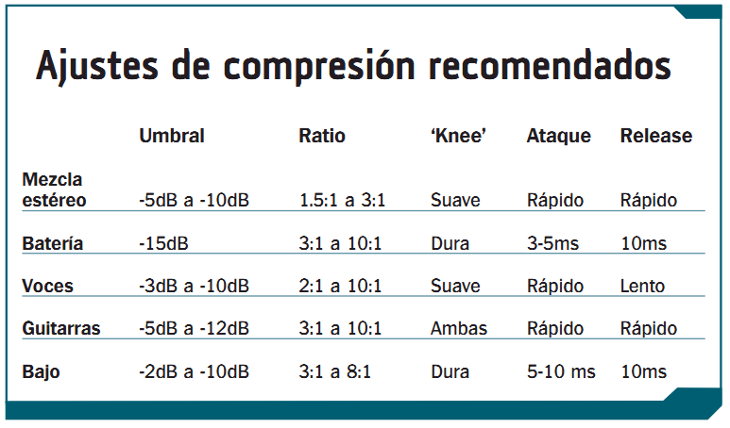A continuación, una guía como puntos de partida para aplicar compresión[44]:

Figura 4-5: Guía de compresión recomendados

Fuente: Tutorial “El arte de la mezcla”

Existen dos razones básicas para añadir compresión a una grabación: para controlar la dinámica o para crear un efecto.

* + - 1. LA COMPRESIÓN CONTROLA LA DINÁMICA[45]

Elevar el nivel de los pasajes más suaves y atenuar el de los más fuertes es la principal función del compresor. Hacer que no haya mucha diferencia entre los sonidos fuertes y los suaves. Por ejemplo:

* **En el bajo.** Muchos bajos por su propia estructura emiten notas más fuertes que otras. El compresor atenúa estas diferencias.
* **En la voz solista.** No hay ningún cantante que pueda mantener la misma intensidad en todas las palabras de la letra de una canción. Hay palabras que quedan más enmascaradas aunque estén bien cantadas, a tono y en su tiempo correcto. Es el compresor el que iguala los niveles.
* **En el bombo o la caja de una batería.** El baterista a veces no golpea el instrumento con la misma intensidad durante toda la canción. El compresor hace que el golpe tenga la misma intensidad.

Por supuesto cada persona tiene su técnica y es bueno probar y experimentar, por que las máquinas tampoco hacen milagros. Por ejemplo el abuso de la compresión crea un sonido muy apagado y acartonado.

* + - 1. LA COMPRESIÓN COMO EFECTO

La compresión puede cambiar radicalmente el sonido de un instrumento o de una canción entera. Una pista comprimida con un buen dispositivo y con los parámetros correctos puede parecer más cercana y tener mayor agresividad. El nivel de la envolvente de sonido se puede modificar y tener mayor o menor ataque, lo que le hará sonar con más fuerza o con un sonido más grueso.

Hay muchas formas de trabajar. Se puede colocar el compresor antes o después de la ecualización. Lo recomendable es experimentar y crear para intentar ser lo más creativo posible.

* + - 1. LA COMPRESIÓN EN LOS ELEMENTOS INDIVIDUALES

En la actualidad las mesas de mezcla modernas vienen con un compresor por canal y ello permite mayor utilidad. No es raro aplicar un poco de compresión a cada instrumento de modo individual, dependiendo del tipo de música. La compresión puede usarse para controlar la dinámica o como efecto aplicado al instrumento.

* + - 1. LA COMPRESIÓN EN LA MEZCLA FINAL

A parte de utilizar el compresor en cada instrumento independientemente, muchos ingenieros aplican una compresión estéreo en toda la mezcla. Solamente con aplicar 2 o 3 dB. de compresión puede ser suficiente para añadir una intangible calidad sonora. Pero nunca hay que olvidar que en el posterior proceso de masterización y luego en la radiodifusión, también se aplican pequeñas dosis de compresión.

* + 1. LOS LIMITADORES

En esencia, un limitador hace la mitad del trabajo del compresor tradicional. Al igual que un compresor, un limitador está diseñado para controlar la dinámica; sin embargo su función principal es limitar la amplitud de la señal de entrada. No está diseñado específicamente para aumentar la amplitud de las partes más silenciosas. Cualquier señal que supere el umbral será reducida a un nivel predeterminado. Históricamente, esto se hacía para prevenir recortes al grabar señales que podían aumentar su volumen de repente[46].

Un limitador es un compresor cuyo nivel de salida máximo está fijado en un punto. Por encima de este nivel máximo, la salida es independiente del nivel de entrada. Se puede deducir que los limitadores aplican una compresión total por encima del umbral por lo que la relación de compresión está fijada y no es variable. En nivel de la señal de salida un limitador pasará de un valor dado.

Lo que sí se puede variar es el umbral de limitación por encima del cual actúa el limitador. Los tiempos de ataque y relajación, si no se pueden variar, suelen venir fijados en valores cortos, especialmente el ataque.

Los limitadores se usan para prevenir la saturación de algún canal o grabador. Usados junto a un compresor pueden dotar de mayor potencia o volumen aparente a una señal.

Para ilustrar la función de un limitador se puede pensar en un auto, el cual se lo ha programado que a partir de los 100 km/hora, por mucho que se pise el acelerador, no andará más rápido. Pues un limitador es lo mismo pero con el audio. Cuando el nivel de ratio de un compresor es de 10:1 ó mayor, entra el proceso de limitar. Una vez que se llega al nivel predeterminado por el umbral, da igual cuanto se amplifique el sonido ya que el nivel no será mayor. Así con el mismo aparato se puede comprimir o limitar, dependiendo del ratio que se use.

* + 1. LAS PUERTAS DE RUIDO O EXPANSORES

Los expansores, al igual que los compresores trabajan sobre la dinámica de las señales, pero en el sentido contrario. Lo que hace es aumentar las diferencias de nivel cuando estos niveles caen por debajo del umbral, expandiendo así la dinámica de la señal. Cuando los niveles de la señal están por encima del umbral, el nivel de salida es igual al de entrada.

El uso de las puertas de ruido hasta ahora ha sido muy común a la hora de crear una buena mezcla. Básicamente consiste en un dispositivo que mantiene cerrada la pista de audio hasta que detecta que llegan sonidos a partir de un umbral predeterminado y la abre.

Dependiendo del ajuste de los parámetros del sonido, será más o menos natural. Suele ser útil para solucionar problemas de pista con soplo, ruidos, interferencias eléctricas, etc.

En una pista de guitarra eléctrica por ejemplo, la puerta de ruido puede anular el ruido que hace el amplificador mientras la guitarra no suena. O dejar pasar sólo el sonido de un elemento de la batería por el micrófono conectado a la puerta de ruido, para grabar más claramente.

* + 1. HERRAMIENTAS
       1. HARDWARE

**266XL (dbx)[47]**

El 266XL es un compresor limitador con puerta de ruido de 2 canales, en formato rack de una unidad, para estudios o grabación en directo. Puede trabajar como 2 canales independientes o en modo estéreo.

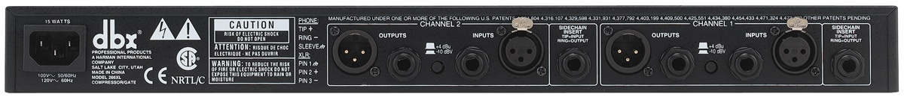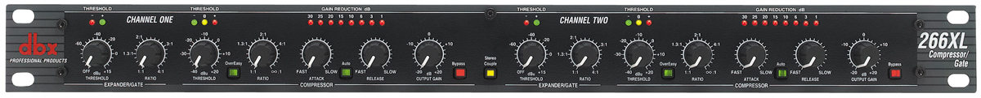

Figura 4-6: Procesador de dinámica 266XL (dbx)

Fuente: www.dbxpro.com

El compresor 266XL cuenta con las características apropiadas para poder reducir y controlar en forma eficaz la dinámica del audio como añadir intensidad a sonidos blandos y sueltos, o dar más presencia a los instrumentos.

**Aplicaciones comunes del compresor:**

* Dar cuerpo a un bombo o a un tambor pequeño
* Añadir presencia a sonidos de cuerda de guitarra o sintetizador
* Pulir una pista vocal
* Hacer sobresalir una señal de una mezcla

La compuerta del 266XL está condicionada para satisfacer todas las necesidades en la materia, ya sea que quiera hacer desaparecer ruidos no deseados u otros sonidos de fondo, ajustar sonidos de tambor o cambiar la envolvente característica de un instrumento.

**Aplicaciones comunes de compuertas:**

* Gating para sonidos de percusión secos (p.ej. tambor pequeño, bombo)
* Gating para sonidos que tienen una amortiguación más larga (p.ej. platillo, piano)
* Gating para zumbido o ruido confuso de instrumentos en directo o pistas grabadas.

Estos ajustes han de bastar para la compresión y el gating tradicionales. Sin embargo, el 266XL puede hacer muchos cambios más en relación con la calidad del sonido. Se recomienda que se experimente con los controles del 266XL. Utilice los ajustes indicados y trabaje con ellos, luego ensaye ajustes totalmente diferentes y pruebe combinaciones poco ortodoxas en los controles del compresor y de la compuerta. Podrá sentirse muy sorprendido por lo que escuche, pero lo mejor de todo es que puede crear la calidad perfecta de sonido para sus propias necesidades.

* + - 1. SOFTWARE[48]

**Compressor II (Plug-in para Pro Tools)**

Compressor II reduce el rango dinámico de señales que exceden un umbral seleccionado en una cantidad concreta. El incremento de señal de entrada requerido para causar un incremento de 1 dB. en la señal de salida del compresor se denomina factor de compresión. Por ejemplo, con un factor de compresión configurado en 4:1, el incremento de 8 dB. en la entrada produce un incremento de 2 dB. en la salida.

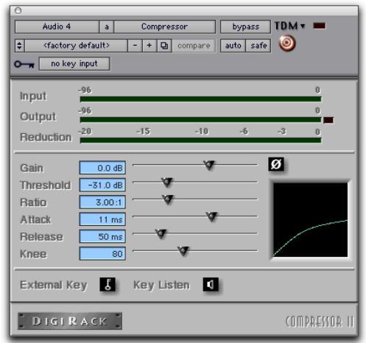

Figura 4-7: Plug-in Compressor II

Fuente: www.digidesign.com

**Limiter II (Plug-in para Pro Tools)**

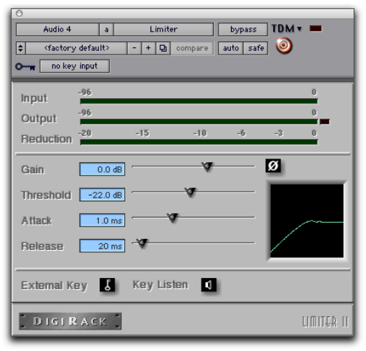Limiter II se utiliza para evitar que las crestas de señal sobrepasen un nivel determinado, de modo que no se sobrecarguen los ampliﬁcadores ni los dispositivos de grabación. Puede ser útil para reducir ruido no deseado, o para limitar drásticamente rangos dinámicos para difusión o medios con limitación de banda (por ejemplo, casetes).

Figura 4-8: Plug-in Limiter II

Fuente: www.digidesign.com

**Gate II (Plug-in para Pro Tools)**

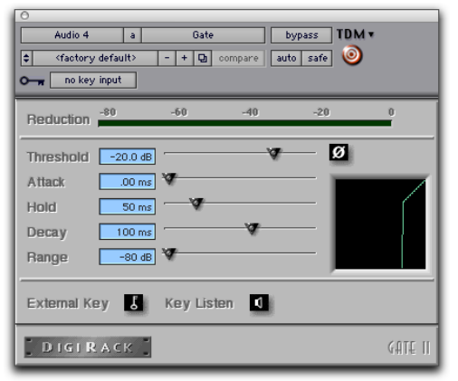Gate II es un filtro de puerta de ruido que permite que una señal por encima del umbral establecido pase por la salida con ganancia de unidad, sin procesamiento dinámico. Cuando la señal de entrada cae por debajo del nivel de umbral, el filtro de puerta cierra la señal mediante la atenuación total o parcial de la salida. De esta forma, sólo se permite el paso de la señal deseada. Gate II es útil para eliminar ruido en pistas individuales. Se puede usar para efectos especiales como el corte de colas de reverberación.

Figura 4-9: Plug-in Gate II

Fuente: www.digidesign.com





**CAPÍTULO 5**

**ELEMENTO SEXTO**

1. ELEMENTO SEXTO
   1. ELEMENTO SEXTO: EL TOQUE PERSONAL[49]
      1. DEFINICIÓN

El toque personal es lo que hace diferente a una mezcla de audio, el cual la convierte en una vulgar o una excelente.

* + 1. GENERALIDADES

Si se maneja correctamente los cinco elementos vistos hasta ahora, se está en la capacidad de trabajar en muchos aspectos relacionados con el audio, o de hacer una mezcla digna. Pero, para trabajar con buenos músicos y hacer excelentes grabaciones y mezclas, se debe aportar algo más: ese sexto elemento que hace especial al proyecto. Si se trabaja con buenos músicos y unos buenos arreglos, la labor será más sencilla, pero el ingeniero siempre debe aportar ese algo que hace que el resultado final sea excelente. No solamente hay que ser técnicamente perfecto, sino que se tiene que reflejar la pasión y la emoción de un trabajo bien hecho, y que el oyente capte dicha pasión.

* + 1. DIRECCIÓN DEL PROYECTO

Lo primero que hay que hacer es conocer y entender la dirección de la canción. Es un trabajo en el que participan el artista, los músicos y el ingeniero. Por ejemplo, si la canción es folk, no se puede encaminar la producción a que suene superpotente, con percusiones y con largos reverbs y delays. Y si la producción es de un grupo de rock duro, tampoco se buscará un sonido muy cercano e íntimo. Pero todo esto lo marca mucho por supuesto, la personalidad del artista. Sí existen canciones muy populares que han sido exitosas en versiones muy diferentes y tratadas de formas contrapuestas.

* + 1. DESARROLLAR EL PROYECTO Y CONSTRUIRLO DESDE LA BASE

Desarrollar la canción y construirla poco a poco, se refiere a encontrar el pulso, el sentimiento de la canción y que todos los instrumentos aporten algo a ese pulso. En inglés se denomina “groove[50]”.

Muchas veces se piensa que el pulso de un tema lo marca la percusión, pero no es siempre así. En muchas canciones es la guitarra rítmica la que marca el pulso, en otras el bajo, etc. Se debe determinar qué instrumento marca el pulso de la canción y entonces construir el resto de la mezcla alrededor de él.

* + 1. ENCONTRAR EL ELEMENTO MÁS IMPORTANTE Y ENFATIZARLO

Igual de importante o incluso más que encontrar el pulso de la canción, es encontrar qué elemento es el más importante de la canción. Por ejemplo en la música Dance o en el Rap lo más importante es el ritmo. Pero en el folk[51] por ejemplo son las voces. Habitualmente las voces suelen tener una importancia fundamental en la mezcla, pero hay ocasiones en las que existe un elemento en la canción que se debe resaltar además de la voz, como puede ser una melodía repetitiva que toca una guitarra, o un loop[52] continuo que genera una caja de ritmos, etc. Por ello hay que identificar el elemento más importante de la canción para enfatizarlo y ponerlo más presente de lo habitual en la mezcla final.

Al contrario que en otros trabajos creativos que requieren una inspiración divina para conseguir un buen producto, al hacer una mezcla no se debe subestimar el talento y la experiencia.





**CAPÍTULO 6:**

**APLICACIONES**

2. APLICACIONES
   1. APLICACIONES DE LA MEZCLA DE AUDIO
      1. EN AUDIO
         1. EN VIVO[53]

Sin duda, una de las partes más importantes de un concierto, obra de teatro, y eventos corporativos, es la mezcla de audio. Una correcta mezcla de audio permite estar seguros de que todos los componentes de los instrumentos musicales, locutor, artista, están a un volumen, nivel y ecualización adecuados para que el mensaje, música o performance sean transmitidos de una forma adecuada al público y el mismo pueda disfrutar con gusto del evento.

Es realmente un arte, combinar y procesar una serie de señales de audio para crear una mezcla que el público y los intérpretes en un show en vivo puedan escuchar. Cada vez que una mezcla de audio es necesitada para un programa en vivo de música, teatro, conferencia, evento deportivo, etc., un sistema de sonido especializado es requerido. El objetivo principal es cubrir la zona del público y el escenario con una señal lo suficientemente amplificada.

La fuentes de sonido para una mezcla en vivo pueden ser: instrumentos musicales electrónicos o acústicos, la reproducción de sonidos o música pre-grabados, voces, sonidos de ambiente o efectos de sonido. Una serie de micrófonos en el escenario capturan los sonidos acústicos y una amplia variedad de señales electrónicas.

También es indispensable una mesa de mezcla, una serie de altavoces (activos y pasivos), amplificadores de potencia, algunos dispositivos de procesamiento de audio, cableado y un sistema de alimentación para conectar todos estos componentes. Para mezclar en tiempo real se requieren ajustes constantes.

Una mezcla en vivo puede ser muy sencilla como compleja. Algunos grupos musicales prefieren que la interacción de los instrumentos sea escuchada en la audiencia directamente. Un ejemplo de esto es el viejo estilo “bluegrass[54]” en el cual se usa un sólo micrófono. Los músicos equilibran la mezcla de los sonidos de los instrumentos por oído.

En el otro extremo están las producciones musicales o dramáticas que pueden llegar a tener docenas de fuentes individuales, docenas de sub-mezclas y docenas de sistemas de altavoces, para ofrecer la combinación adecuada a cada uno de los artistas o intérpretes.

Un ingeniero de sonido en vivo puede mezclar desde varios lugares: entre la audiencia, en una sala de control especializada, desde el escenario, o en un camión remoto, dependiendo de los requisitos de la presentación. Una tendencia de las grandes producciones teatrales es minimizar la cantidad de equipos de sonido en la zona del público con el fin de colocar más asientos para el mismo.

Existen tres tipos de mezcla en un evento en vivo: Mezcla FOH (Front Of House) la cual es primordialmente para la audiencia; Mezcla de monitor, la cual es exclusivamente para los intérpretes o los que están en tarima; y la Mezcla de grabación o de transmisión (de referencia), para propósitos especiales.

El ingeniero encargado de la mezcla FOH por lo general opera desde la mitad de la audiencia o desde las últimas filas de la locación. Esta mezcla por lo general usa una variedad de procesadores y efectos para proporcionar un estilo particular a la mezcla. Este mezclador está encargado de tomar decisiones acerca de cómo ajustar el volumen y la frecuencia de cada instrumento o voz en el escenario; así como de manipular los dispositivos de efectos y ajustar niveles.

Por otro lado, la mezcla de monitor o de escenario es más esencial en los eventos de música, aunque también se la utiliza en eventos de sólo oratoria. Esta mezcla es necesaria para permitir a los artistas escucharse a sí mismos y cualquier otra parte del escenario, según sea necesario. También ayuda a sincronizar la presentación y además puede superar el nivel del sonido del público el cual por lo general se confunde con el sonido del escenario.

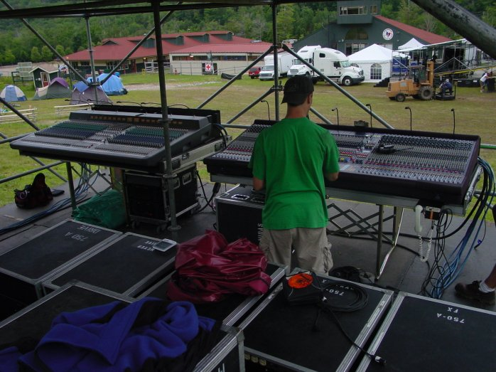

Figura 6-1: Consolas FOH

Fuente: www.wikipedia.org

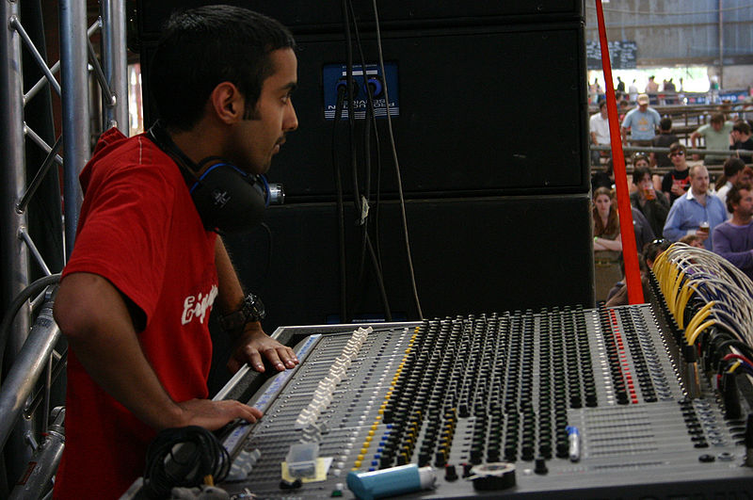El mezclador de monitor se ubica a un lado del escenario para facilitar su comunicación con los artistas. A pesar de que los parlantes monitores aún se encuentran en uso hoy en día, el nuevo sistema de monitoreo es el conocido como IEM (In Ear Monitor). Se trata básicamente de un par de auriculares que cada músico lleva en sus oídos, los cuales reducen el sonido exterior que ellos oyen. Este aislamiento protege los oídos de los músicos de ser dañados por los altos volúmenes de larga duración a los que están sometidos en un gran escenario. También permiten escuchar su mezcla con claridad.

Figura 6-2: Consola Monitor

Fuente: www.wikipedia.org

* + - 1. EN LA RADIO

**La Mesa de mezcla[55]**

Una mesa de mezcla de sonido es un dispositivo que tiene dos o más señales de audio de entrada, las cuales las mezcla y proporciona una o más señales de salida. La mesa de mezcla tiene, entre otras, las siguientes funciones: ajustar los niveles de sonido de las fuentes, mejorar la calidad del sonido, relacionar las características del sonido entre las fuentes, crear efectos, etc.

En lo concerniente al número de entradas, este es de 16 aproximadamente, para poder absorber todas las fuentes que se utilizan.

La ecualización se aplica únicamente sobre la microfonía, las líneas telefónicas y RDSI dado que el resto de fuentes sonoras como músicas o cuñas publicitarias ya vienen “tal como deben sonar” con lo que no tiene ningún sentido aplicarles una sobre-ecualización, y menos teniendo en cuenta que la ecualización disponible en un canal de mesa es paramétrica, no utilizable para un master.

La apertura de los micrófonos se realiza mediante interruptor (en el mejor de los casos), de forma que las cremalleras (faders) de los micrófonos se mantienen siempre arriba.

Las posibilidades de envío son muy limitadas, reduciéndose en ocasiones a dos salidas de programa independiente y ninguna salida auxiliar, con lo que la complejidad de utilización no se presenta por la capacidad de enrutamiento.

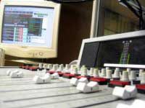

Figura 6-3: Mesa de mezcla para radio

Fuente: www.wikipedia.org

**Niveles Sonoros**

1. Es imprescindible evitar en todo momento la modulación excesiva.
2. Un programa de radio con mucha dinámica puede producir en el oyente varios efectos:

* Cuando la dinámica es elevada, es decir hay mucha diferencia de nivel entre el máximo y el mínimo, el nivel medio de programa se reduce. Para paliar este efecto se sube la ganancia y se aplica compresión para evitar la distorsión.
* Por otro lado, la radio es un medio que se oye, aunque no se escuche continuamente, con lo que es importante que el nivel se mantenga dentro de unos márgenes, dado que si no puede producir fatiga en la audiencia.

1. El procesado de dinámica no se limita, sin embargo, a la función de *leveler*[56] o de compresor/limitador. Con el fin de conseguir un sonido adecuado al tipo de programa o estilo de la emisora, se realiza un procesado de dinámica selectivo por bandas, de forma que se pueda potenciar lo que se desee, sin producir efecto de bombeo o afectación del nivel del resto del espectro.

**Efectos Sonoros[57]**

La primacía de la voz y la música en la radio de nuestros días enmascara el importante papel que para la producción radiofónica juegan igualmente los efectos sonoros. Constituyen un componente esencial dentro de la mezcla de un “medio ciego”, ya que, entre otras cosas, también ayudan a describir ambientes, lugares y atmósferas, es decir, paisajes sonoros.

A la hora de definir los efectos, hablábamos de sonidos naturales o artificiales. Esto significa que en radio, al igual que en otros medios audiovisuales, existe la posibilidad de trabajar con sonidos recogidos directamente del paisaje sonoro real que se pretende describir, por ejemplo, los sonidos de una estación de tren, o de un rincón de la naturaleza plagado de distintas aves; o bien con sonidos creados por el hombre que evocan otro sonido y que, por tanto, pueden ser percibidos como reales. Este es el caso, por ejemplo, del sonido del fuego, que puede ser representado con papel de celofán, o del sonido de caballos, que puede ser recreado con golpes en el estómago o con las cáscaras de coco partidas por la mitad.

**Continuidad**

La mezcla en radiodifusión está íntimamente ligada al ritmo y la continuidad; no se trata de mezclar simultáneamente muchos canales con sus correspondientes retornos de efecto, sino que se trata de dar entrada, en cada momento, a la fuente más adecuada. Coincidirán varios micrófonos abiertos con, a lo sumo, una música de fondo. El sentido de la mezcla en radio tiene que ver con la correcta realización de las transiciones de música a voz, de voz a publicidad y de cuña publicitaria a cuña publicitaria.

La continuidad no se percibe de forma consciente, a no ser que se produzcan blancos excesivos, pero es uno de los factores que condicionan a que la opinión sobre una determinada emisora sea buena o no.

En definitiva, la mezcla en radio no depende de lo bien ecualizados que estén los temas musicales, ni el acierto que se ponga al elegir un efecto, sino que el éxito se habrá alcanzado si los oyentes escuchan una programación continuada en la que todo entra a su tiempo y de forma “automática”, sin que llegue a plantearse el trabajo de destreza, habilidad y coordinación que se encuentra detrás.

* + 1. EN AUDIOVISUALES
       1. EN EL CINE[58]

La complejidad de manipular audio en el séptimo arte ha ido en aumento desde los años setenta en que apareció el Dolby Stereo[59], continuando con la automatización de las consolas de mezcla en los ochenta y los diversos formatos digitales en los noventa. En la actualidad, la mezcla de sonidos en el cine es mucho más laboriosa que en sus inicios. Hoy se cuenta con un formato estándar: tres canales de sonido detrás de la pantalla, surrounds[60] a cada lado, y un canal de realce de baja frecuencia.

En los años treinta y cuarenta, por ejemplo, era habitual que para un largometraje se necesitara sólo quince o veinte efectos sonoros. Hoy en día, ese número podría ser multiplicado por mil. Esto implica que la mezcla final de la mayoría de películas contemporáneas constituyen un caos ordenado que abarca diálogos, música y efectos sonoros. Hasta los más experimentados directores y mezcladores encuentran difícil enfrentarse a la gran cantidad de opciones que supone el diseño de sonido en la actualidad.

El mezclador tiene la responsabilidad de regular con precisión el volumen, la duración y la cualidad tonal de cada sonido. En el cine moderno, se puede llegar a mezclar una docena o más de bandas diferentes o tracks (pistas). La mezcla también puede ser bastante densa, como sucede en una escena de un aeropuerto que combina el murmullo de varias voces diferentes, sonidos de pasos, carretillas de equipajes y los motores de los aviones. Pero la mezcla también puede ser muy poco densa, con un sonido ocasional emergiendo ante un fondo de silencio absoluto.

Para el diseñador de sonido Walter Murch, ganador de un Oscar a mejor mezcla de sonido por la película *The English Patient[61]* (1996), las preguntas que debe hacerse un mezclador son las siguientes: ¿Qué hacer con los momentos de aparente caos en donde cientos de sonidos se agolpan: el diálogo, la música, los efectos sonoros? ¿Cómo es que esos momentos aparecen y cómo lidiar con ellos cuando esto sucede? ¿Cómo elegir qué sonidos deben predominar cuando no pueden estar todos ellos incluidos en la mezcla simultáneamente? ¿Qué sonidos deberían jugar el rol de soporte, sostén y sirvientes de los más importantes? ¿Y qué sonido debería ser eliminado en la mezcla?

Murch habla también de dos tipos de superposiciones: armónica y no-armónica.

**Superposición armónica**

El diseñador de sonido toma como ejemplo otra película en la que trabajó, *Apocalypse now[62]*. En ella debió crear un sonido que abarcara centenares de grillos. Llevó unas cuantas de estas criaturas a su estudio y empezó a grabarlos uno por uno en una grabadora multipistas. Dice el filósofo del sonido: *“Luego fuimos agregando track a track, recombinando estos tracks y luego volviendo a grabar aún más tracks hasta que finalmente tuvimos muchos cientos de cantos de grillos superpuestos. El resultado final fue un convincente canto de grillos desde el punto de vista sonoro”.*

**Superposición no-armónica**

Para dar un ejemplo de superposición no-armónica Murch usa la metáfora del sánduche Dagwood que tiene varias capas y que lleva de todo. En el caso de un film puede abarcar una capa de diálogo, dos capas de tráfico, una de bocinas de autos, otra de gaviotas, otro de un barullo de multitudes, otra de pasos, olas golpeando la playa, sapos, motores fuera de borda, truenos distantes, fuegos artificiales, y así puede tener más capas. Todas sonando juntas simultáneamente. El concepto de capa implica una serie de sonidos conceptualmente unificados con una continuidad específica. En *Apocalypse now*,la llegada de los helicópteros con música incluida, es un ejemplo de superposición no-armónica. Este sánduche estaba conformado originalmente por 175 tracks de sonido. La solución que se le ocurrió a Murch para ordenar su sánduche fue crear seis subgrupos de treinta tracks. A cada subgrupo le denominó *premix* o *premezcla.* A continuación un inventario de los premixes:

1. Diálogos.
2. Helicópteros.
3. Música.
4. Sonidos de armas de fuego.
5. Explosiones de morteros, artillería pesada, granadas.
6. Pasos y otros sonidos de Foley[63].
   * + 1. EN LA TELEVISIÓN[64]

Lo primero que hay que tomar en cuenta es que típicamente se van a hacer dos mezclas: la primera va a ser una mezcla normal en estéreo y la segunda es lo que suele llamarse Post Mix, Posproducción o simplemente Post, donde la música en estéreo, los efectos de sonido correspondientes a la imagen, la voz de los locutores o actores y los sonidos ambientales se entretejen de manera congruente con la imagen en movimiento. La post es el equivalente a la masterización de un disco, ya que es la última oportunidad para corregir el audio con algo de ecualización –EQ- o compresión.

Aunque actualmente exista la posibilidad de transmitir y recibir en una televisión de alta definición una excelente calidad de audio, inclusive en 5.1, la realidad es que la mayoría de los aparatos en México y América Latina reproducen el audio análogo en estéreo, incluso en muchos casos en mono a través de una pequeña bocina de tres o cuatro pulgadas de diámetro.

Esta limitación es uno de los factores más importantes al pensar en audio para TV porque los graves van a ser prácticamente nulos y, en cambio, las frecuencias altas y medias altas pueden resultar acentuadas de manera poco predecible. Es típico que la pandereta y los platillos se oigan exagerados y hasta “chillones” de forma bastante molesta en la televisión.

De cualquier manera, es recomendable mezclar a bajo volumen a fin de tener una idea clara de los niveles que los sonidos van a tener en una televisión y mantener los graves bajo control, ya que al querer compensar su casi nula presencia, podemos distorsionar las pequeñas bocinas del receptor. Siempre es bueno monitorear, por lo menos una parte del tiempo, el volumen al que los televidentes van a estar expuestos al material.

**Limitantes**

Generalmente las estaciones transmisoras de televisión pasan la señal de audio que está destinada a salir al aire por algún tipo de limitador multibanda, para mantener el material a un nivel que no sature sus transmisores. También se usa para dar una consistencia al volumen y ecualización del audio transmitido, dado que el material puede venir de distintas fuentes y estudios de grabación. Estos limitadores van a reaccionar al encontrar algún pico exagerado en el audio, bajando el nivel general de la mezcla y haciéndola sonar más suave que los materiales que quedan antes y después en la transmisión.

Por esta razón es muy importante emparejar la mezcla con algo de compresión, o tal vez edición manual si el problema es muy pronunciado, achatando los picos y maximizando el volumen general. De esta manera se evita que en la estación se generen contratiempo. Probablemente si la mezcla lleva mucho contenido de altas frecuencias, también resulte afectada por los ecualizadores de la estación. Estos ajustes finos, conviene hacerlos en los monitores acostumbrados porque las “bocinitas” no representan los agudos de correcta manera.

**La voz**

Otro elemento a tomar en cuenta es que la música va a llevar, gran parte del tiempo, alguna voz encima, ya sea de un locutor o –en el caso de los “jingles[65]” o anuncios publicitarios– uno o varios cantantes. Esta situación hay que preveerla dejando un leve “hueco” en las frecuencias correspondientes a la voz que se va a utilizar, para que no le estorbe la pista de música. Cuando las voces van cantando un jingle, aplica la misma regla genérica: deben oírse mejor, más alto que en una canción de un disco.

**Mono**

Si se toma en cuenta que el audio puede ser oído en un aparato monoaural, es importante revisar con frecuencia como se oye la mezcla con ambos canales sumados al centro.

Lo primero es asegurarse que no existe cancelación de fase, efecto indeseable. Para evitar este feo shock, un consejo es no panear demasiado abiertos los canales, a las 9 y a las 3 (izquierda y derecha) es suficiente.

También hay que considerar que los efectos digitales como la reverb y los delays se van a notar menos al estar en mono y la tendencia va a ser que ensucien la mezcla.

Aquí hay que balancear la cantidad del efecto de manera que funcione decentemente en estéreo y no contamine el mix mono.

**Posproducción**

La posproducción puede ser la etapa más divertida de la mezcla para TV, pero también muy compleja para muchos. Es el momento en que se ensambla la música, locución, sonidos ambientales y efectos de sonido *(zing, bang, screeech, wow, cuás)* sincronizados al video. Técnicamente hay que unir el audio al video con precisión.

Desde luego, la estrella es la voz, que debe ir más alto que en un disco de música. La voz es lo que vende en la televisión y debe ser perfectamente inteligible. En un segundo plano va la música, que no debe estorbar sino apoyar a la imagen. Un poco atrás se colocan los sonidos ambientales para dar realismo a lo que vemos en la pantalla. Los efectos de sonido pueden ser sólo otro apoyo, o francamente estar en primer plano para dar una sensación hiperrealista como en las caricaturas. Ese carácter lo decide el productor según el concepto que se busca comunicar.

Hay que cuidar mucho que el momento en que aparecen los efectos de audio coincida perfectamente con la imagen y, aunque se puede hacer una lista sincronizada a cuadro en la computadora, los jueces máximos son los ojos y oídos para decidir si audio y video se empalman impecablemente. Todo esto es muy divertido hasta que, alguna persona en el estudio critica la mezcla o insiste en aportar de su creatividad, sugiriendo alguna aberración.

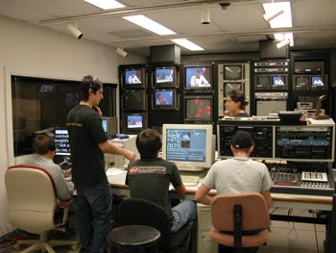

Figura 6-4: Sala de posproducción de un canal de televisión

Fuente: www.musiclife.com.mx





La importancia de una buena mezcla de audio tiene que ser conocida tanto por profesionales, docentes y estudiantes dentro del medio. Dentro de la producción audiovisual no se debe descuidar el tratamiento del audio en cualquier pieza realizada. Es sumamente trascendental el hecho de conocer que dentro de una mezcla de audio existen dimensiones que deben considerarse a la hora de sonorizar un proyecto: la altura (frecuencias), la profundidad (efectos) y la anchura (panorama). Cualquiera que sea el objetivo que se tenga al momento de realizar una mezcla, si se tiene en mente estas dimensiones, el éxito de los resultados será garantizado.

CONCLUSIONES

La música es parte del quehacer de la producción no sólo musical, sino audiovisual. Los arreglos musicales son necesarios en cualquier momento. Para lograr un excelente arreglo, se debe trabajar en base a sus elementos: fundación, fondo, ritmo, solos y relleno. Limitar el número de elementos y que cada instrumento suene en su rango de frecuencia, son dos recomendaciones que nunca hay que olvidar. El panorama es parte de un tratamiento más fino de la mezcla. Hoy en día hay grandes posibilidades para que la espacialidad sonora sea estupenda en cualquier proyecto.

El proceso de grabación muchas veces no es bien realizado, por lo cual el mezclador debe estar preparado para solucionar problemas o mejorar la calidad sonora de algunas piezas. La ecualización es una gran herramienta, que si se la sabe usar y sacarle provecho, puede ser de mucha ayuda para lograr que un proyecto suene espectacular.

La invención de los procesadores de efectos, realmente le dio otro sentido a la musicalización. Un correcto uso de los variados efectos generados que existen, puede darle identidad a una pieza de algún género específico. Los efectos de sonido acompañan perfectamente a las imágenes, en las producciones audiovisuales. Y si no existieran imágenes, como es el caso del mundo de la radio, los efectos logran crear sensaciones distintas en los oyentes, haciendo que imaginen un espacio específico, no real, no visible, pero dibujado en sus mentes gracias a los efectos. Por otro lado, el control de los niveles de volumen, puede ser posibles gracias a los controladores dinámicos. Los compresores, los limitadores y las puertas de ruido, son capaces de arreglar defectos de niveles en cualquier pieza.

Saber cuál es la dirección del proyecto, saberlo construir desde la base y encontrar el elemento más importante y enfatizarlo, son nociones que el buen mezclador debe intuir siempre. El toque personal que se le da a cada proyecto, lo hace diferente a todos los demás. A la hora de crear, las reglas en una mano, y la imaginación y la creatividad en la otra, harán que cada proyecto sea único y especial.

La mezcla de audio, puede ser aplicada de muchas maneras. Cada aplicación tiene sus particularidades. Es importante conocer cada una de ellas para poder estar capacitados en cualquier eventualidad. Espectáculos en vivo, la radio, la televisión y el cine, son nichos en donde es posible aplicar los conocimientos aprendidos en este compendio acerca de la mezcla de audio. Con buenas nociones y suficiente creatividad, el interesado obtendrá exitosos resultados.





BIBLIOGRAFÍA

Alesis. (1 de Junio de 2011). *Alesis*. Obtenido de www.alesis.com: http://www.alesis.com

Arena, H. F. (2007). *Producción Musical con la PC.* MP Ediciones.

Báez, M. (2006). *El gabinete del doctor Cineman.* Quito: Libresa.

Cnice. (1 de Junio de 2011). *Recursos Cnice*. Obtenido de www.recursos.cnice.mec.es: http://recursos.cnice.mec.es/media/radio/bloque2/pag7.html

dbx. (1 de Junio de 2011). *dbx*. Obtenido de www.dbxpro.com: http://www.dbxpro.com/266XL/specs.php

DigiDesign. (1 de Junio de 2011). *DigiDesign.* Obtenido de www.digidesign.com: http://akarchive.digidesign.com/support/docs/es/new/DigiRack%20Plug-Ins%20Guide.pdf

Escobar, A. (2005). *www.hispasonic.com.* Obtenido de http://www.hispasonic.com/tutoriales/conceptos-basicos-sobre-mezcla/1662

FutureMusic. (1 de Junio de 2011). *Future Music.* Obtenido de www.futuremusic-es.com: http://www.futuremusic-es.com/PDF/CM/Haz_Musica_Ya/CM72-El%20arte%20de%20la%20mezcla.pdf

Gibson, B. (2002). *Sound advices on equalizers, reverbs & delays.* Boston, USA: ArtistPro Publishing.

Izhaki, R. (2008). *Mixing Audio: Concepts, Practices and Tools.* Gran Bretaña: Elsevier.

Kinoki. (1 de Junio de 2011). *Kinoki*. Obtenido de www.tecnicaaudiovisual.kinoki.org: http://tecnicaaudiovisual.kinoki.org/radio/mezclasonora.htm

Lexicon. (1 de Junio de 2011). *Lexicon*. Obtenido de www.lexiconpro.com: http://www.lexiconpro.com/product.php?id=164

Owsinski, B. (1999). *The Mixing Engineer's Handbook.* USA: Artistpro.

Stephens, P. (1 de Junio de 2011). *music:life*. Obtenido de www.musiclife.com.mx: http://www.musiclife.com.mx/articulos.php?id_sec=3&id_art=285

Waves. (1 de Junio de 2011). *www.waves.com*. Obtenido de www.waves.com.

Wikipedia. (1 de Junio de 2011). *Wikipedia*. Obtenido de www.wikipedia.org: http://en.wikipedia.org/wiki/Multitrack_recording

Wikipedia. (1 de Junio de 2011). *Wikipedia*. Obtenido de www.wikipedia.org: http://en.wikipedia.org/wiki/Live_sound_mixing

1. Proceso de reproducir fuera de la cabeza de grabación para que todo quede sincronizado.
2. (Izhaki, 2008)
3. *La revolución informática* es un periodo de avances tecnológicos, que abarca desde mediados del siglo XX hasta la actualidad. Aunque todavía no se reconoce oficialmente, se habla mucho de ella.
4. *Musical Instrument Digital Interface.* Se trata de un protocolo de comunicación serial estándar que permite a los computadores, sintetizadores, secuenciadores, controladores y otros dispositivos musicales electrónicos comunicarse y compartir información para la generación de sonidos.
5. (Arena, 2007)
6. *Pro Tools* es una estación de trabajo de audio digital. Actualmente, por sus altas prestaciones, es el estándar de grabación en estudios profesionales, usado mundialmente.
7. *Digital Signal Processor*: Procesador digital de las señales de audio.
8. *Steinberg* está considerada una de las más prestigiosas empresas de software para edición y producción musical. Sus productos estrella (Cubase y Nuendo) han sido usados por artistas de renombre e incluso por productores de Hollywood en la gestación de bandas sonoras.
9. VST *(Virtual Studio Technology)*: Tecnología de Estudio Virtual. Es una interfaz estándar desarrollada por Steinberg para conectar sintetizadores de audio y plugins de efectos a editores de audio y sistemas de grabación. Permite reemplazar el hardware tradicional de grabación por un estudio virtual con herramientas software.
10. *Digital Audio Workstation:* Estación de trabajo de audio digital.
11. (Escobar, 2005)
12. (Owsinski, 1999)
13. Línea o trayectoria sonora que constituye el tema de la obra musical, la cual se puede encontrar repetida en otra frase de la canción o con alguna pequeña variación. Puede ser: recta, ondulante, ascendente, descendente.
14. Compositor, director y pianista estadounidense de jazz. Está considerado, según la crítica, como uno de los más importantes e influyentes compositores de jazz de la historia.
15. Fue un compositor, director musical y ocasional actor estadounidense. Compuso y dirigió gran parte de las piezas musicales de películas como *El padrino* (Parte II) y *Apocalypse Now.*
16. Compositor, director, arreglista y legendario productor estadounidense de música. Conocido por co-producir el tema *“We are the world”* de Michael Jackson.
17. (Owsinski, 1999)
18. Es un instrumento musical cuya producción va desde 1935 hasta 1978. En la consola, tiene dos teclados de cinco octavas y encima de éstos, hay cuatro juegos de nueve *drawbars* o barras deslizantes que permiten añadir armónicos a los sonidos fundamentales del instrumento.
19. Es un piano eléctrico que se diseñó para ser portátil y cuya producción fue desde 1956 a 1974. No utiliza cuerdas para generar los diferentes sonidos, sino que unas varitas rígidas de metal son golpeadas por los convencionales macillos.
20. Controladores manuales que gradúan el incremento o disminución del nivel de audio.
21. (Wikipedia, 2011)
22. *Crossover* es una clase de filtro electrónico utilizado para dividir la señal de audio en distintas bandas de frecuencias que pueden ser separadas y dirigidas a altavoces diferentes.
23. El *rango de frecuencias* es el margen de frecuencias que es capaz de reproducir con respuesta lineal plana un sistema.
24. El *doblaje* es el proceso de añadir elementos a las pistas recogidas durante el proceso de grabación, posteriormente a su culminación.
25. Ecualización o Ecualizador, dependiendo del contexto.
26. Un área o gama de frecuencias determinadas en un ecualizador.
27. Medida del ancho de banda. Este valor nos indica qué tan ancho o angosto está operando el ecualizador en una banda específica. Por ejemplo un Q igual a 10 afecta a un rango sumamente estrecho de frecuencias, mientras que un Q de casi 0 es extremadamente amplio.
28. (Owsinski, 1999)
29. Del término *Sibilancia*: es el sonido que hace el aire al pasar por las vías respiratorias congestionadas; se trata de un sonido agudo y silbante.
30. (Owsinski, 1999)
31. (Alesis, 2011)
32. No se debe abusar de este efecto. Si se lo utiliza exageradamente puede producir sibilancia.
33. Del término *Sisear:* Emitir repetidamente el sonido inarticulado de s y ch.
34. Es el ruido (a menudo escuchado como chillido o chirrido) a veces presente en los sistemas de sonido. Es causado por una ¨señal de bucle", es decir, una señal que viaja en un bucle continuo.
35. (DigiDesign, 2011)
36. (Waves, 2011)
37. (Gibson, 2002)
38. *Low Frequency Oscillator.* Es un oscilador electrónico que genera una forma de onda de corriente alterna entre 0,1 Hz. y 10 Hz.
39. milisegundos
40. (Lexicon, 2011)
41. *Digital Signal Processing:* Procesamiento digital de señales
42. (Waves, 2011)
43. (DigiDesign, 2011)
44. (FutureMusic, 2011)
45. (Owsinski, 1999)
46. (FutureMusic, 2011)
47. (dbx, 2011)
48. (DigiDesign, 2011)
49. (Owsinski, 1999)
50. *Groove* es la “sensación” rítmicamente o el “swing” creado por la interacción de la música interpretada por la sección rítmica de una banda (batería, bajo eléctrico o contrabajo, guitarra y teclados). El groove es un factor importante en géneros como salsa, funk, rock y soul. El término suele utilizarse para describir un tipo de música que incita al movimiento o al baile.
51. *Folk* es un término en inglés que abarca tanto la música folklórica o tradicional y la música popular contemporánea.
52. Grabación y reproducción enlazados en secuencia, una vez tras otra, dando sensación de continuidad. El término se puede traducir como "bucle".
53. (Wikipedia, Wikipedia, 2011)
54. El *bluegrass* es un estilo musical que tiene sus raíces en la música tradicional de Inglaterra, Irlanda y Escocia, llevada por los inmigrantes de las Islas Británicas a la región de los Apalaches. Sufrió también influencias de estilos musicales afroamericanos, principalmente el jazz y el blues.
55. (Kinoki, 2011)
56. *Nivelador* en español. Realiza un proceso de audio similar a la compresión, que se utiliza para reducir el rango dinámico de una señal, de modo que la zona más silenciosa sea lo suficientemente alta para escucharla y la más ruidosa no sea demasiado alta.
57. (Cnice, 2011)
58. (Báez, 2006)
59. El Sistema Dolby fue concebido en 1965 por el técnico Raymond M. Dolby con el objetivo de atenuar el ruido de fondo en la reproducción sonora.
60. El sonido *Surround* se refiere al uso de múltiples canales de audio para provocar efectos envolventes a la audiencia, ya sea proveniente de una película o de una banda sonora.
61. El paciente inglés.
62. Apocalipsis ahora.
63. Efectos de sala o cabina.
64. (Stephens, 2011)
65. Palabras que se acompañan de música y que se usan en la promoción comercial de un producto.